ESCUELA SUPERIOR POLITÉCNICA DE CHIMBORAZO
FACULTAD DE INFORMÁTICA Y ELECTRÓNICA
ESCUELA DE INGENIERÍA EN ELECTRÓNICA, TELECOMUNICACIONES Y REDES

DISEÑO E IMPLEMENTACIÓN DE UN PROTOTIPO DE RED DE SISTEMA DE COMUNICACIÓN, MONITOREO DE NUTRIENTES PH-EC, CONTROL DE TEMPERATURA Y FLUJO DE AGUA USANDO TECNOLOGÍA MÓVIL GSM/GPRS PARA CULTIVOS HIDROPÓNICOS

Trabajo de titulación presentado para optar al grado académico de:
INGENIERO EN ELECTRÓNICA TELECOMUNICACIONES Y REDES
AUTORES: SILVIA VERÓNICA ALLAICA MOROCHO
MARÍA FABIOLA GUALLI ARAGADVAY
TUTOR: ING. VERÓNICA MORA CH.

RIOBAMBA – ECUADOR
2015

ESCUELA SUPERIOR POLITÉCNICA DE CHIMBORAZO
FACULTAD DE INFORMÁTICA Y ELECTRÓNICA
ESCUELA DE INGENIERÍA EN ELECTRÓNICA, TELECOMUNICACIONES Y REDES

El Tribunal de Tesis certifica que: El trabajo de investigación: DISEÑO E IMPLEMENTACIÓN DE UN PROTOTIPO DE RED DE SISTEMA DE COMUNICACIÓN MONITOREO DE NUTRIENTES PH-EC Y CONTROL DE TEMPERATURA Y FLUJO DE AGUA USANDO TECNOLOGÍA MÓVIL GSM/GPRS PARA CULTIVOS HIDROPÓNICOS, de responsabilidad de las señoritas Silvia Verónica Allaica Morocho y María Fabiola Gualli Aragadvay, ha sido minuciosamente revisado por los Miembros del Tribunal de Tesis, quedando autorizada su presentación.
FIRMA FECHA
ING. NICOLAY SAMANIEGO
DECANO DE LA FACULTAD DE .......................... …………………... INFORMÁTICA Y ELECTRÓNICA

ING. FRANKLIN MORENO
DIRECTOR DE LA ESCUELA DE
INGENIERÍA EN ELECTRÓNICA,
TELECOMUNICACIONES Y REDES .………………… …..………………...

ING. VERÓNICA MORA CH.
DIRECTOR DE TESIS ............................ ..…...………………

ING. ANDRES MOROCHO
MIEMBRO DEL TRIBUNAL ..………................ ……..…………….

ING. PAÚL ROMERO
MIEMBRO DEL TRIBUNAL …………................ ……..…………….

DOCUMENTALISTA
SISBIB ESPOCH ….......................... …..………………..

DERECHO DE AUTORIA

Nosotras Silvia Verónica Allaica Morocho y María Fabiola Gualli Aragadvay declaramos ser los autoras del presente trabajo de titulación “DISEÑO E IMPLEMENTACIÓN DE UN PROTOTIPO DE RED DE SISTEMA DE COMUNICACIÓN MONITOREO DE NUTRIENTES PH-EC Y CONTROL DE TEMPERATURA Y FLUJO DE AGUA USANDO TECNOLOGÍA MÓVIL GSM/GPRS PARA CULTIVOS HIDROPÓNICOS” previo a la obtención del título de INGENIEROS EN ELECTRÓNICA, TELECOMUNICACIONES Y REDES, haciéndonos responsables por las ideas, criterios, doctrinas y resultados expuestos en este trabajo de titulación y declarando que el patrimonio de la misma pertenece a la Escuela Superior Politécnica de Chimborazo.

FIRMAS:

---------------------------------------------- ------------------------------------------------
Silvia Verónica Allaica Morocho María Fabiola Gualli Aragadvay
CI. 172357151-7 CI. 060411631-9

DEDICATORIA

Ese trabajo se lo dedico a Dios ya que él me brindó la sabiduría y la fuerza para seguir en camino a esta meta; mostrándome su infinito e inmenso amor cada día mediante sus bendiciones.
A mi madre, mi “loquita” como le decía de cariño que a pesar de no tenerla conmigo sé que se sentiría orgullosa e inmensamente feliz de ver este primer paso de los muchos pasos que realizaré en mi vida en cuales siempre estará presente en mi mente y mi corazón.
A mi hermano Geovanny, la persona que siempre confió en mí, siendo un pilar fundamental en mi vida y carrera, ya que fue como padre y madre para mí por lo que estaré eternamente agradecida y a esa hermosa familia que formo y que ahora son parte de mi vida Fiorella y Harold; como también a mis hermanos Cristian y Vanessa los cuales amo como hijos.
A mi padre que a pesar de las situaciones, me brindó con mucho esfuerzo y amor su apoyo; a mi abuelita Dolores que ha sido mi mejor ejemplo de bondad y amor, mis tíos, mis primos por ser mi ayuda y fuerza, y como olvidar a mi eterna profesora, consejera amiga y gran ejemplo de profesional Carmita Sánchez la cual nos inculco valores y la dedicación a las cosas.

María Fabiola Gualli Aragadvay

DEDICATORIA

Dedico este trabajo a Dios que me dio el privilegio de la vida y por haberme dado la posibilidad de formarme profesionalmente, permitiéndome siempre ver un propósito en cada situación difícil que se presentó en este camino y dando aliento a mi corazón para continuar. A mis padres José y Manuela por ser el reflejo del amor de Dios dándome siempre todo el apoyo, sacrificio, confianza y amor incondicional durante mi formación profesional. A mis hermanos Myrian, Efraín, Fanny, Benjamin por ser ejemplo, darme siempre ese abrazo fortalecedor cuando fue necesario, por sus sabios consejos, apoyo y amor siempre, de igual forma a mis cuñados María y Jaime.
A mis tíos, primos quienes de una u otra forma han estado presente en mi formación, y de manera muy especial a mis abuelitos Pedro y Narcisa que han sido pilar fundamental para llegar aquí. A todos mis amigos, de manera especial a mis amigos de universidad Marcelo y Fabiola que han estado junto a mí en momentos difíciles de la carrera, en quienes he podido comprobar que en todo tiempo ama el amigo.
A mis sobrinos Anderson, Jhon, Danny, María Fernanda, Joyce y una persona muy especial Anita Ch. quiero animarles a ver que nada hay imposible para Dios que siempre puedan recordar Josué 1:9 cuando sientan desfallecer y compartirles que este ha sido el anhelo de mi corazón desde niña y veo como Dios lo hace posible Salmo 37:4, de esta forma a confiar totalmente en Dios porque nuestras fuerzas son limitadas, y a todas las personas que como yo se desanimen en el camino, sepan que Dios es quien se fortalece en nuestra debilidad.

Silvia Verónica Allaica Morocho

AGRADECIMIENTO

Agradezco a Dios y a toda mi familia por la confianza y el tiempo depositado en mí para el logro de este objetivo.
Al igual a cada uno de mis profesores que conocí durante mi carrera los cuales supieron brindarme su conocimiento, paciencia y sobre todo una amistad.
Como también a la familia que Dios me permitió escoger, mis amigos los cuales de manera directa e indirecta aportado en este logro a través de su ayuda, consejos y sobre todo por su amor en Cristo en especial Silvia y Marcelo los cuales me ayudaron a ver inmenso amor de Dios y como olvidar a Jimena una de las primeras personas que supo brindarme su amistad y con la que compartí momentos divertidos.

María Fabiola Gualli Aragadvay

AGRADECIMIENTO

A Dios por permitirme adquirir el conocimiento necesario, acompañándome todo este camino siendo siempre mi fortaleza cubriéndome con su amor infinito, y por darles vida a mis padres José y Manuela, ya que ellos representan el motor principal de mi vida, inculcándome siempre temor, amor, confianza y obediencia a Dios, para llegar a culminar una etapa muy importante en mi formación profesional.
A mis hermanos Myrian, Efraín, Fanny, Benjamín por siempre procurar mi bienestar, por motivarme a honrar a mis padres a través de su ejemplo, por guiarme, aconsejarme y darme su amor incondicional, permitiéndome vivir momentos únicos, inolvidables y especiales en mi vida. A mis sobrinos y cuñados por siempre brindarme su cariño, apoyo desde que Dios nos permitió estar juntos en una misma familia.
A mis abuelitos Pedro y Narcisa por darme apoyo, amor y guiarme a buscar en todo momento de Dios y animarme a través de sus sabios consejos, a mi familia en general; de la misma forma a mis padres espirituales Marcelo y Viviana.
A mi círculo de mejores amigos Fabiola, Marcelo, Julio, Alex, José Luis, y Anita de quienes he recibido apoyo moral, y muchas veces espiritual a través de sus oraciones, durante el desarrollo de este trabajo.
A cada uno de mis profesores de la facultad que compartieron sus conocimientos y hacen posible este trabajo de titulación, y a nuestra directora de tesis Ing. Verónica Mora y al miembro de Tribunal Ing. Andrés Morocho que con su ayuda y sugerencias han hecho posible culminar este proyecto.

Silvia Verónica Allaica Morocho

CONTENIDO

PORTADA ……………………………………………………………………………………….i
FIRMAS DE RESPONSABILIDAD……………………………………………………………ii
DERECHO DE AUTORIA……………………………………………………………………..iii
DEDICATORIA…………………………………………………………….........……………..iv
AGRADECIMIENTO………………………………………………………………………......vi
INDICE DE ABREVIATURAS………………………………………………………………...xi
INDICE DE TABLAS…………………………………………………………………….........xii
INDICE DE FIGURAS……..………………………………………………………………...xiv
RESUMEN……………………………………………………………………………………xvii
INTRODUCCIÓN……………………………………………………………………………….1

CAPITULO I
MARCO TEÓRICO……………………………………………………………………………7
1.1. SISTEMAS DE COMUNICACIÓN DATOS………….………………………...8
1.1.1. TRANSMISOR…………………………………………………………………….9
1.1.2. RECEPTOR……... ………………………………………………………….…...10
1.1.3. RED GSM/GPRS……………………………………………………..………….11
1.1.3.1. La red telefónica móvil en cultivos…………………………………………....11
1.2. LA HIDROPONÍA EN EL MUNDO…………………………………….…….14
1.2.1. IMPORTANCIA DE LA HIDROPONÍA….……………………………………..15
1.3. TECNICAS HIDROPÓNICAS………..……………………………….………...16
1.3.1. Sistema de raíz flotante………………………………………………………....17
1.3.2. El sistema de recirculación de solución nutritiva (NFT)………………….….17
1.4. HIDROPONIA EN EL ECUADOR……………………………………………...21
1.5. SOLUCIONES NUTRITIVAS……………………………………………………...23
CAPITULO II
DISEÑO E IMPLEMENTACIÓN DEL SISTEMA DE COMUNICACIÓN Y MONITOREO PARA CULTIVOS HIDROPÓNICOS……………………………………………………….26
2.1. SISTEMA DE COMUNICACIÓN GSM…………………………………………..26
2.2. TECNOLOGIA ARDUINO………………………………………………………...27
2.2.1. PLACA ARDUINO…………………………………………………………………27
2.2.2. ENTORNO DE DESARROLLO ARDUINO…………………………………….31
2.2.3. SHIELS PARA PLACA ARDUINO ……………………………………………...31
2.3. DISPOSITIVOS USADOS PARA EL PROTOTIPO…………………………..36
2.3.1. SENSORES……... ……………………………………………………………….36
2.3.1.1. Sensor de PH……………………………………………………………………..37
2.3.1.2. Sensor de EC……………………………………………………………………..42
2.3.1.3. Sensor de temperatura DS18B02………………………………………………47
2.3.1.4. Sensor de flujo de agua…………………………………………………….…...50
2.3.1.5. Sensor de nivel de agua horizontal…………………………………………….52
2.3.2 ACTUADORES…………………………………………………………………...53
2.3.2.1. Ventilador………………………………………………………………………....53
2.3.2.2. Elemento calefactor……………………………………………………………..53
2.3.2.3. Bomba de agua………………………………………………………………….54
2.3.2.4. Servomotor ……………………………………………………………………....55
2.4. SOFTWARES DE APLICACIÓN……………………………………………..56
2.4.1. MIT App Inventor 2 Beta………………………………………………………..56
2.4.1.1. Aplicación móvil para el control del cultivo hidropónico……………………..56
2.4.2. LABVIEW………………………………………………………………………....59
2.5. IMPLEMENTACIÓN DEL PROTOTIPO DE SISTEMA DE COMUNICACIÓN PARA CULTIVOS HIDROPÓNICOS……………………..…………………....61
2.5.1 DISEÑO DEL PROTOTIPO DEL SISTEMA DE COMUNICACIÓN…….......61
2.5.2 IMPLEMENTACION DEL PROTOTIPO………………………………………..63
2.5.2.1. Shield SIMCOM SIM900 QUAD BAND GSM/GPRS………………………....64
2.5.2.2. Sensor flujo de agua……………………………………………………………..65
2.5.2.3. Sensor de temperatura…………………………………………………………..66
2.3.2.4. Sensor de nivel…………………………………………………………………...67
2.5.2.5. Sensor de PH………...…………………………………………………………...67
2.5.2.6. Sensor EC………………………………………………………………………...68
2.5.2.7. Ventilador………………………………………………………………………….69
2.5.2.8. Calefactor………………………………………………………………………….69
2.5.2.9. Bomba de agua……………………………………………………………….…..69

CAPITULO III
PRUEBAS Y RESULTADOS……………………………………………………………...71
3.1. PRUEBAS DE COMUNICACIÓN……………………………………………….71
3.1.1. PRUEBAS DE FUNCIONAMIENTO DE DISPOSITIVOS …………………...71
3.1.2. PRUEBAS DE COMUNICACIÓN DEL MÓDULO GSM SIM 900 ……….....74
3.1.3. PRUEBA DE CONTROL DE ACTUADORES………………………………....82
3.2. ANÁLISIS DE RESULTADOS……………………………………………..…...83
3.2.1. MONITOREO EN LABVIEW………………………………………..…………..83
CONCLUSIONES…………………………………………………………………....……..92
RECOMEDACIONES…………………………………………………………….………...93
BIBLIOGRAFÍA……………………………………………………………………….……..94
ANEXOS……………………………………………………………………………...…….103

ÍNDICE DE ABREVIATURA

AP Agricultura de Precisión.

EC Electro Conductividad.

GIS Sistema de información geográfica.

GND Ground.

GPRS Servicio general de paquetes vía radio.

GPS Sistema de posicionamiento global.

GSM Sistema global para las comunicaciones móviles.

NFT Técnica de la película de nutriente.

PH Potencial de Hidrógeno.

PVC Policloruro de Vinilo.

ÍNDICE DE TABLAS

Tabla 1-1: Producción de Hortalizas en cultivo hidropónico…………………………..13
Tabla 2-1: Área hidropónica estimada por países……………………………………...14
Tabla 3-1: Comparación entre la producción en suelo e hidroponía en
algunos cultivos…………………………………………………………………………...….16
Tabla 4-1: Contenedor según el cultivo…………………………………………………19
Tabla 5-1: Rangos de temperatura óptimos en hortalizas…………………………....20
Tabla 6-1: Rangos óptimos de PH en hortalizas ……………………………………..21
Tabla 7-1: Muestras típicas de soluciones acuosas……………………………………23
Tabla 8-1: Parámetros óptimos para el ciclo de producción de lechuga
hidropónica…………………………………………………………………………….………25
Tabla 1-2: Datasheet Arduino Mega 2560……………………………………………….29
Tabla 2-2: Tabla de criterios para selección de la placa Arduino……. …………...30
Tabla 3-2: Principales características del shield GSM/GPRS SIM900… …………...34
Tabla 4-2: Luz de estado de SIM900 Quad Band GSM/GPRS shield……………….34
Tabla 5-2: Tabla de criterio para selección del sensor de PH…. ……………………38
Tabla 6-2: Tabla de criterios para selección del sensor de EC… ……………………44
Tabla 7-2: Tabla de criterios para selección del sensor de temperatura ………......47
Tabla 8-2: Relación Temperatura/Datos …………………………………………...…48
Tabla 9-2: Tabla de criterios para selección del sensor de flujo de agua………..…51

Tabla 1-3: Tiempo de envío y recepción de SMS en operadoras
Claro y Movistar……………………………………………………………….77
Tabla 2-3: Recepción de SMS en red GSM a diferentes distancias..........................77
Tabla3-3: Valores promedios de los datos obtenidos de temperatura, pH y EC en la fase de Plántula……………………………………………………………….85
Tabla 4-3: Valores promedios de los datos obtenidos de temperatura, pH y EC en la fase de Roseta…………………………………………………………………86
Tabla 5-3: Valores promedios de los datos obtenidos de temperatura, pH y EC en la fase de Formación de Cabeza………………………………………………86
Tabla 6-3: Valores promedios de los datos obtenidos de temperatura, pH y EC en la fase de formación de la cabeza tamaño 50%...........................................87
Tabla 7-3: Valores promedios de los datos obtenidos de temperatura, pH y EC en la fase de formación de la cabeza tamaño 75%...........................................87
Tabla 8-3: Valores promedios de los datos obtenidos de temperatura, pH y EC en la fase de cosecha........................................................................................87

INDICE DE ILUSTRACIONES

Figura 1-1: Sistema de transmisión de datos…………………………….……………….7
Figura 2-1: Los avances tecnológicos para la agricultura………………….……………8
Figura 3-1: Transmisión de datos a través de un módulo compacto……...…………...9
Figura 4-1: Sistema de recepción SMS. ………………………………………………10
Figura 5-1: Red GSM/GPRS………………………………………………………….......11
Figura 6-1: Sistema de Comunicación para invernadero usando
red GSM/GPRS……………………………………………………………...12
Figura 7-1: Técnicas de cultivos hidropónicos ……………………………………..16
Figura 8-1: Técnica de hidroponía de raíz flotante………………………………...…...17
Figura 9-1: Técnica de cultivo hidropónico NFT………………………..………………18
Figura10-1: Productores de lechuga hidropónica en el Ecuador……...………………21
Figura11-1: Condiciones ideales para la lechuga hidropónica……..…………………22
Figura12-1: Requerimientos cultivos lechuga en general………….………………….22
Figura 1-2: Banda de frecuencia en GSM….………………………………………......27
Figura 2-2: Placa Arduino uno……………………………………………………………28
Figura 3-2: Placa Arduino Mega 2560……………………………….…………………..30
Figura 4-2: Simcom SIM900 Quad Band GSM/GPRS…………………………………32
Figura 5-2: Diagrama esquemático shield GSM/GPRS SIM900 ………………..…..33
Figura 6-2: Diagrama hardware shield GSM/GPRS SIM900…................................33
Figura 7-2: Comunicación puerto Serial UART ……………………………………..35
Figura 8-2: Modos de encendido del shield GSM/GPRS Sim900
:a)hardware, b)software…………………………………………………….36
Figura 9-2: Configuración de encendido automático del shield
GSM/GPRS sim900………………………………………………………...36
Figura10-2: Sensor de pH Meter Kit……………………………………………………...37
Figura11-2: Kit completo Sensor de PH de atlas Scientific……………………………38
Figura12-2: Sonda PH De atlas Scientific ………………………………………………39
Figura13-2: CIRCUITO EZO™ pH de atlas Scientific………………………………...41
Figura14-2: Conector BNC y cable BNC de atlas Scientific……. ………………….....41
Figura15-2: Conexión sensor de pH atlas Scientific con Arduino mega 2560……...42
Figura16-2: Sensor BTA… ………………………………………………………………..44
Figura17-2: Sonda sensor de EC. ……………………………………………………….46
Figura18-2: Circuito Sensor EC…. ……………………………………………………….46
Figura19-2: Conector BNC Y CABLE……………………………………………………47
Figura20-2: Conexión del sensor DS 18B20 con la placa Arduino mega 2560….....49
Figura21-2: Conexión del sensor de flujo Fs300a con placa
Arduino mega 2560 ……………………………………………………….52
Figura22-2: Conexión del sensor horizontal de nivel de agua…. …………………….52
Figura24-2: Sistema de ventilación………………………………………………………53
Figura25-2: Calefactor usado para sistema de calefacción……………………………54
Figura26-2: Bomba de agua Milano 0,5Hp………………………………………………54
Figura27-2: Servomotor MG996R Tower-Pro…………………………………………...55
Figura28-2: Conexión servomotor con la placa Arduino mega 2560…………………56
Figura29-2: Screen1 a) Pantalla frontal b) diagrama de bloque………………………57
Figura30-2: Screen2 a) Pantalla frontal b) Diagrama de bloque ………….…………58
Figura31-2: Screen3 a) Pantalla frontal b) Diagrama de bloque……………………..59
Figura32-2: Esquema de bloques del sistema de comunicación y monitoreo……….60
Figura33-2: Esquema frontal del sistema de comunicación y monitoreo…..………...61
Figura34-2: Diagrama sistema de comunicación del prototipo.. ……………………..62
Figura35-2: Diagrama esquemático en Eagle 6.3.0
del Sistema de comunicación………………………………………………..63
Figura 36-2: Conexión Arduino mega2560 con shield GSM SIM 900…. …………....64
Figura37-2: Implementación del sensor FS300a ……………………………………..65
Figura38-2: Implementación del bloque de control de temperatura………………….66
Figura39-2: Implementación del sensor de nivel con el contenedor…….………..…67
Figura40-2: Implementación del sensor PH con Arduino para envió de datos.……68
Figura41-2: Implementación del sensor EC con Arduino para envió de datos..……68
Figura42-2: Implementación de la bomba de agua y el reloj RTC ds1307………….69
Figura43-2: Diagrama de bloques del sistema………………………………………....70
Figura 1-3: Pruebas de lectura de sensores temperatura, nivel y flujo.. …………...72
Figura 2-3: Resultado de calibración del sensor de pH …………………………….72
Figura 3-3: Calibración de electro conductividad ……………………………………..73
Figura 4-3: Lecturas de los sensores del sistema……………………………………..73
Figura 5-3: Prueba de conexión del Shield-PC-red telefónica… …………………....74
Figura 6-3: Prueba de recepción de un SMS en el shield vía comandos AT…. …..75
Figura 7-3: Prueba de envío de un SMS desde el shield vía comandos AT….. …..75
Figura 8-3: Eficiencia de operadoras en comunicación con la red GSM……….…..78
Figura 9-3: Mensaje de alerta de temperatura baja………………………………...…79
Figura10-3: Mensaje de alerta de temperatura alta……………………………………79
Figura11-3: Mensaje de alerta de pH alto. ……………………………………………...80
Figura12-3: Mensaje de alerta de pH bajo ……………………………………………...80
Figura13-3: Activación de Flujo de agua vía SMS………………….……………….....81
Figura14-3: Mensaje de alerta del desabastecimiento
de agua en el estanque……………………………………………………..81
Figura15-3: Activación de ventilador a través de SMS…. …..………………………..82
Figura16-3: Activación de calefactor a través de SMS…. ………………………….....83
Figura17-3: Tabla de lectura de sensores en Labview…. …………………………….83
Figura18-3: Monitoreo de temperatura en Labview…………………………………….84
Figura19-3: Monitoreo de EC en Labview ………………………………………………84
Figura20-3: Monitoreo de PH en Labview ………………………………………………85
Figura21-3: Resultados de valores promedio PH en sus fases
de crecimiento del cultivo………………………………………………....85
Figura22-3: Resultados de valores promedio EC en sus fases
de crecimiento del cultivo………………………………………………….86
Figura23-3: Resultados de valores promedio de temperatura
en sus fases de crecimiento del cultivo………………………………….87

RESUMEN

Este trabajo de titulación nos permite realizar un telecontrol de un invernadero de cultivo hidropónico de lechugas, a través de mensajes cortos SMS que son generados por una aplicación en un dispositivo móvil los cuales controlan parámetros importantes dentro del mismo. Para la implementación de este prototipo de sistema de comunicación se hizo uso de dispositivos importantes tales como una placa Arduino en el cual se realiza la programación de todo el sistema, el uso de sensores como de pH, EC, fs300a, nivel de agua, temperatura utilizados para la adquisición de los datos a través de las lectura que realizan cada uno de ellos y a través de estos se procederán a la activación de los actuadores como ventilador, lámpara y bomba de agua los cuales permiten tener un control y monitorea de parámetros importantes tales son temperatura, alcalinidad y Electro conductividad del agua dentro de lo que es la hidroponía. En la etapa de comunicación entre el prototipo y el administrador del mismo se hizo uso de un shield GSM como es el modelo Simcom SIM900 Quad Band GSM/GPRS, el cual cuenta con características beneficiosas dentro del sistema como es la compatibilidad con la placa Arduino. Los métodos de investigación utilizados fueron experimentales y descriptivos, ya que se utilizarán conocimientos de las Ciencias y Tecnología en la especialidad de las Telecomunicaciones incorporadas a la agricultura para brindar un tratamiento más apropiado de los cultivos tanto del punto de vista económico-productivo como del ambiental, teniendo como resultado de un crecimiento del 100% del cultivo mediante este sistema. Con este sistema se pretende dar una opción, que permita optimizar recursos como el tiempo, suelo, y factor humano, posibilitando obtener un producto de buena calidad de forma que se pueda aportar al desarrollo de la matriz productiva.
Palabras claves:
<Sistema global de comunicaciones móviles [GSM]>
<Potencial de hidrogeno [PH]>
<Electro conductividad [EC]>
<Plataforma de hardware libre, basada en una placa con un microcontrolador [Arduino]>< El escudo para la placa Arduino mediante la cual hace llamadas telefónica, envié SMS [Shield] >
<Módulo Inalámbrico, de cuatro bandas [SIM900]>

SUMARY

This thesis objective was to remote control a lettuce hydroponic greenhouse, through SMS messages generated by an application on a mobile device which controls important parameters. For this communication system prototype important devices such as an Arduino were used to program the whole system, for data collection sensors such as pH, EC, fs300a, water level, temperature were used and through these the actuators activation as a fan, water pump lamp alkalinity, and electro conductivity in hydroponics. At this communication stage prototype and its administrator a shield GSM was used the GSM Simcom SIM900 Quad Band GSM /GPRS model, which has beneficial features within the system and is compatible with the Arduino. The experimental and descriptive methods were used, since Science and Technology contents were used in the area of Telecommunication incorporated to agriculture to provide a more appropriate treatment of crops both in economically-productive and environmental terms, with results in a 100% crops growth using this system. This system is intended to provide an option for optimizing resources such as time, land, and human factor, to obtain a good quality product, therefore contribute to the productive matrix development.

Keywords:

<GLOBAL MOBILE COMMUNICATION SYSTEM [GSM]>
<POTENTIAL HYDROGEN [PH]>
<ELECTRO CONDUCTIVITY [EC]>
<FREE HARDWARE PLATAFORM BASED ON A PLATE WITH A MICROCONTROL ARDUINO]>
<ARDUINO SHIELD FOR PHONE CALLS, SEND SMS [SHIELD]>
<WIRELESS MODULE, FOUR BANDS [SIM900]>

INTRODUCCIÓN

A través del presente trabajo de investigación se tiene como finalidad realizar una innovación tecnológica dirigida al área de la agricultura en especial a los nuevos métodos de cultivo como lo es la hidroponía. En el Ecuador la agricultura en una fuente importante que contribuye en la economía del país, siendo la región sierra la más productiva donde la zona tres cuenta con las áreas más extensas de cultivos.
Es así que en el Ecuador se han incursionado nuevos métodos de cultivos como lo es el cultivo sin suelo también conocido como hidroponía siendo estos cultivos más orgánicos y saludables con el medio ambiente lo cual contribuiría en el cambio de la Matriz Productiva del país.

Es así que nuestro trabajo de titulación plantea aportar tecnológicamente en el desarrollo de este nuevo método de cultivo que se está incursionando en el país, para lo cual se realizará el diseño e implementación de un prototipo de Sistema de Comunicación, monitoreo de nutrientes PH-EC, control de temperatura y flujo de agua usando tecnología móvil GSM/GPRS para cultivos hidropónicos.

Este prototipo planteado permitirá optimizar recursos humanos, económicos, y a la vez minimizar el tiempo desarrollo en relación a la agricultura tradicional, para lo cual se hará uso de la red telefónica celular GSM, ya que este nos permitirá tener un mayor alcance debido a que el sistema funcionara a través de una aplicación mediante el envío de mensajes SMS.

ANTECEDENTES.

Desde inicios de los años 90 en Estados Unidos la Agricultura de precisión o también catalogada como nivel tecnológico en la agricultura; ha ido incorporando cada vez más, por el incesante avance de las tecnologías de Telecomunicaciones, es así que las redes de sensores inalámbricas combinadas con otras tecnologías [1] (sistemas de posicionamiento global, imágenes aéreas y de satélites, sistemas de información geográfica, etc.) permiten estimar y evaluar el estado hídrico de los cultivos.

Además de entender los cambios que se producen en los mismos; a través del uso de computadoras, sensores, placas de microcontroladores como PICs, Arduino, Raspberry Pi y otras tecnologías para automatizar el manejo de suelos y cultivos hortícolas, hidropónicos, ganadería y forestación con ayuda de la electrónica [2].

En el mundo actual de la agroindustria, la hidroponía es una técnica de cultivo que permite la implementación de ciertas hortalizas que se cultivan en una cama de agua [3]. Es así que en Cuenca y en la región del austro se han desarrollado algunos cultivos hidropónicos en casas, sobre todo con la lechuga. En Azogues se hizo un cultivo en una terraza (tercer piso); en Gualaceo también se desarrolló un cultivo que prácticamente estuvo suspendido en un balcón [4].

El uso de diferentes tecnologías tales como WIRELESS SENSOR NETWORKS acaparan cualquier actividad del hombre, incluyendo las diferentes formas de agricultura en la actualidad, lo cual permite al productor medir, analizar, y manejar la variabilidad dentro de los cultivos [5].

Las redes inalámbricas de sensores muestran gran desarrollo futuro dentro de la agricultura debido a que a través de ellas es posible controlar y monitorear los recursos agrícolas que se encuentren en el campo [6], y a la vez procesar la información que se transmita.

Es así que la automatización de la agricultura permitirá mejorar la matriz productiva ya que sustituye muchas de las tareas del agricultor [7], puesto que en la actualidad se encuentran disponibles gran número de software aplicados a la agricultura, agroindustria y la preservación medio ambiental [8].

JUSTIFICACIÓN TEÓRICA

El tema propuesto busca, mediante la aplicación de la teoría y conceptos básicos sobre las redes inalámbricas dar a conocer la aplicación de esta tecnología dentro de la agricultura de precisión o agricultura tecnológica mediante sistemas informáticos, para controlar características físicas, tales como temperatura, humedad, nutrientes, etc., de un determinado entorno de cultivo [9].

En el Ecuador sector agrícola contribuye al cambio de la matriz productiva, ya que el país es considerado un laboratorio viviente en el tema agrícola es por ello que el estado trata de generar nuevas propuestas en el campo agrícola con la implementación de tecnología e investigación.

Pasando de los esquemas utilizados por décadas en la agricultura tradicional a nuevas técnicas orientadas a optimizar el uso de los insumos agrícolas (semillas, agroquímicos y correctivos) en función de la cuantificación de la variabilidad espacial y temporal de los suelos haciendo uso de las diversas tecnologías para modernización del campo, introduciéndose así la agricultura de precisión al país ya que este cuenta con un gran potencial en el tema agrícola.

En la actualidad hay varias empresas en el Ecuador enfocadas en lo que es la agricultura de precisión como es Agribusiness Ecuador Cía. Ltda. Esta empresa brinda los servicios de Agricultura de Precisión mediante el uso de FarmWorks un Software para implementar Agricultura de Precisión y AgLeader (Hardware para Agricultura de Precisión) [10].

JUSTIFICACION APLICATIVA

Luego de los datos recabados en las diferentes revistas científicas y repositorios digitales se plantea en el presente trabajo de titulación hacer uso de la tecnología inalámbrica como es GSM/GPRS la cual nos va permitir la transmisión de datos, mediante el envío de mensajes SMS al administrador del invernadero de las variaciones que están en monitoreo dentro del mismo.

Mediante el uso de diferentes sensores que medirán la temperatura, el PH, electro conductividad (EC) para así procesar los resultados del monitoreo para que el administrador determine la mejor solución nutritiva para su desarrollo, que contendrán los elementos esenciales para disolverlos en el agua.

Como también realizar un control adecuado de la temperatura y el sistema de riego adecuado para cultivos hidropónicos. Todo esto dirigido hacia la revolución verde en la agricultura lo cual trata de evitar la explotación inadecuada de los suelos, para un mejor trato ambiental.

OBJETIVOS
OBJETIVO GENERAL:

- Diseñar e implementar un prototipo de red de Sistema de Comunicación monitoreo de nutrientes PH-EC y control de temperatura y flujo de agua usando tecnología móvil GSM/GPRS para cultivos hidropónicos.
OBJETIVOS ESPECÍFICOS:
- Implementar y configurar el sistema de comunicación, monitoreo y control el cultivo hidropónico en base a un módulo Arduino.

- Recolectar variables climáticas mediante los sensores adecuados para la adquisición de datos como la temperatura y el flujo de agua.

- Vigilar el adecuado crecimiento del cultivo hidropónico observando los nutrientes importantes como PH y electro conductividad.

- Notificar al administrador de la variabilidad de los diferentes parámetros como temperatura, PH-EC, y flujo de agua en el invernadero.

- Desarrollar una aplicación móvil para el control y monitoreo del invernadero.

- Almacenar los variables en un gestor de base de datos con los resultados adquiridos en el monitoreo del cultivo hidropónico.

PLANTEAMIENTO DEL PROBLEMA

FORMULACIÓN DEL PROBLEMA

¿Será posible tener una mejor automatización de un invernadero inteligente de cultivos hidropónicos mediante el uso de la red celular GSM/GPRS para el monitoreo de nutrientes PH-EC y el control de parámetros de temperatura y riego desde dispositivos móviles?

SISTEMATIZACIÓN

- ¿Será útil la tecnología GSM/GPRS para el telecontrol de cultivos hidropónicos?

- ¿El monitoreo de nutrientes PH, EC permitirá al administrador del invernadero, aplicar una mejor solución nutritiva al cultivo?

- ¿El uso de una plataforma de hardware libre como la placa Arduino nos permitirá la facilidad del uso de los elementos electrónicos dentro de este proyecto?

- ¿Cómo se implementa y configura el hardware y software para la automatización de un invernadero inteligente de cultivos hidropónicos?

- ¿Podrá el administrador tomar medidas de corrección a través de un dispositivo móvil, en cuanto a variaciones de temperatura y flujo de agua en el invernadero?

MÉTODOS Y TÉCNICAS
MÉTODOS

Los principales métodos que se utilizarán en la investigación serán: Deductivo y Descriptivo. El presente proyecto de investigación reúne las condiciones metódicas de investigación mixta, ya que se utilizarán conocimientos de las Ciencias y Tecnología en la especialidad de las Telecomunicaciones incorporadas a la Agricultura de Precisión para brindar el tratamiento agroeconómico más apropiado a cada zona del campo de cultivo tanto del punto de vista económico-productivo como del ambiental.

Las Telecomunicaciones, nos brindan todos los medios requeridos por los cuales podemos transferir información muy variada, desde y hacia distintos puntos geográficos, relacionándolos entre sí; como la comunicación vía telefónica, donde dos personas separadas por una distancia superior a la del alcance de su voz, pueden dialogar entre ellos.

Pero además, en nuestro caso, las telecomunicaciones nos permiten, recabar toda la información recogida por todos los sensores ubicados en la maquinaria agrícola, en el campo o en los centros de información y transferirlos a otro lugar, desde donde sea posible procesarlos con comodidad. De esta forma, se cuenta con la más completa y mejor información a la hora de tomar decisiones, disminuyendo por consiguiente la incertidumbre y la posibilidad de errores.

TÉCNICAS

Para la elaboración del presente trabajo de titulación se considera la utilización de diferentes técnicas, como son las siguientes:

- Técnicas para Recopilación de la Información Recolección de datos, ya sea primarios o secundarios.

- Prueba experimental de las etapas de comunicación del sistema.

- Observación de campo.

- Técnicas de análisis de resultados

- Diseño óptimo del sistema.

- Funcionamiento del sistema de comunicación.

CAPITULO I

MARCO TEÓRICO

Sistemas de comunicación datos

Los sistemas de comunicación de datos son todos aquellos sistemas informáticos cuyos procesadores y terminales no coinciden en situación geográfica y la información fluye entre ellos a través de algún sistema de telecomunicación [11].

Es así que en la actualidad estos sistemas son considerados herramientas importantes y de gran ayuda en las diferentes áreas de desempeño de las personas utilizando componentes o recursos a nivel de equipos, dispositivos de red, aplicaciones, entre otros. Es por esto que las comunicaciones de datos se refieren a los medios y métodos que se emplean para transferir datos entre las distintas instalaciones como se muestra en la figura 1-1 los cuales se componen por un conjunto de software y hardware compatibles y organizados, cuyo fin es la transmisión de la información [12].

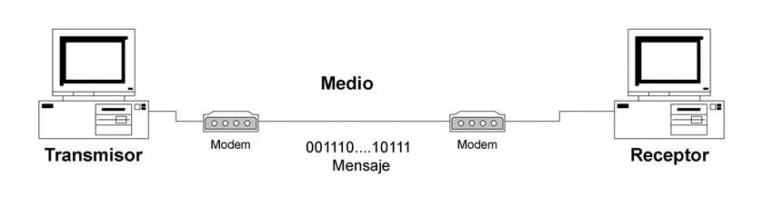
Figura1-1: Sistema de transmisión de datos
Fuente: http://robertoguillermo.pe.tripod.com/redes.htm,2015

SISTEMAS DE COMUNICACIÓN EN LA AGRICULTURA

En la actualidad los sistemas de comunicación también se involucran en el área de la agricultura debido a que se ve necesario contar con herramientas y sistemas de comunicación, con el objetivo de mejorar el desarrollo y producción de los cultivos.

Es así que se busca inversiones económicas para impulsar la elaboración e implementación de invernaderos inteligentes, los cuales ayudaran al control de parámetros climatológicos, riego y fertilización automática, permitiendo así el cultivo en condiciones favorables; dando como resultado una mejora en calidad y cantidad de producción en óptimos tiempos [13], como se muestra en la figura 2-1.

Los sistemas de comunicación en conjunto con la evolución de diferentes tecnologías, sensores, actuadores y microcontroladores pretenden obtener sistemas de automatización y telecontrol para las diversas formas de producción de los cultivos; tal es el caso de la hidroponía el cual se tratara en este trabajo de titulación.

La hidroponía es una técnica de cultivo que muestra gran crecimiento en el futuro en países subdesarrollados, debido que esta técnica se la puede realizar en pequeños espacios sin la necesidad del suelo [14], Es así que los cultivos hidropónicos puede ser realizados en ciudades, es así que la tecnología también se involucra para la producción de cultivos en forma más sencilla y de bajo costo [15].

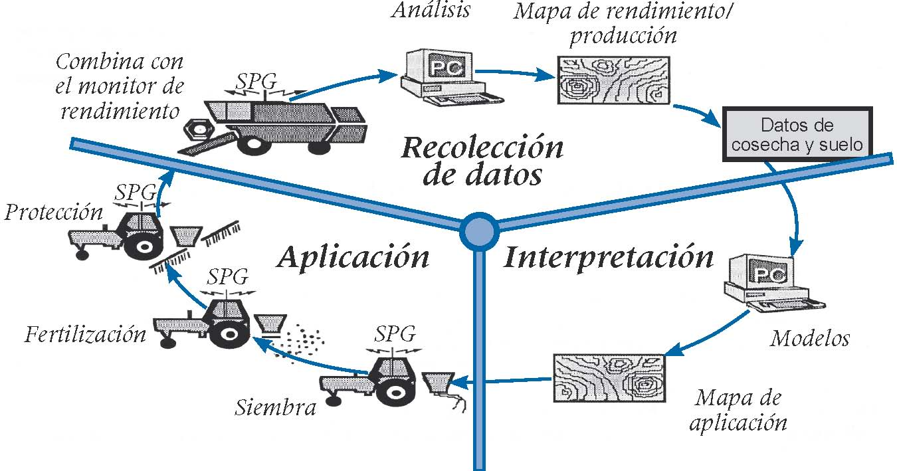
Figura 2-1: Los avances tecnológicos para la agricultura.
Fuente: http://www.kriego.net/ap1.htm,2015

Las combinación de los diferentes sistemas comunicación tales con GPS, GIS,GSM y entre otros ha hecho posible el desarrollo de varias aplicaciones dentro de la agricultura hidropónica para solucionar problemas generados como la prevención de plagas, heladas, control y monitorea ambiental, planificación de cultivos, telecontrol, etc.

Transmisor

El transmisor es un elemento que permite realizar la conexión de la red celular GSM para la comunicación este elemento hace uso de comandos AT.

Es un servicio que se encuentra disponible en equipos móviles, mediante el cual el cliente puede enviar mensaje cortos de texto de máximo 160 caracteres, entre letras, números o caracteres especiales a través de la red GSM [16].

Generalmente este servicio se utiliza en teléfonos móviles, como mensajería personal, aunque se puede dar otras aplicaciones como en sistemas automatizados como se muestra en la figura 3-1, por ejemplo utilización del mensaje de texto como medio de transmisión de información de un proceso.

Entre los beneficios que tiene el usuario depende de las aplicaciones que el proveedor ofrezca, entre ellas: alertas y notificaciones, garantía en entrega de mensajería, etc.

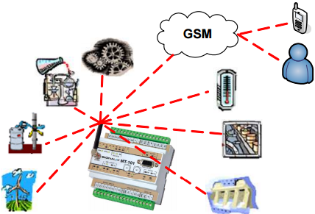
Figura 3-1: Transmisión de datos a través de un módulo compacto.
Fuente:http://bibdigital.epn.edu.ec/bitstream/15000/842/1/CD-1269.pdf,2015

El módulo inalámbrico permite transmitir información a través de red celular mediante mensajería corta, audio, o Gprs [17].

RECEPTOR

Un teléfono móvil es un dispositivo portátil que acoge o efectúa llamadas a través de una celda, o torre de transmisión. Para tal efecto se hace uso de ondas de radio para transportar las señales hasta y desde el dispositivo móvil.

Existen grandes áreas que representa la cobertura de un proveedor de servicios las cuales son divididas en celdas pequeñas para evitar las pérdidas de las señales de línea de visión.

Cuando un usuario de telefonía móvil se mueve de una celda a otra, el conmutador automáticamente indica al dispositivo y a la celda con la señal más fuerte (indicada por el dispositivo) a trasladarse a un nuevo canal de radio (frecuencia).

Cuando el dispositivo responde a través de la nueva celda, el conmutador de intercambio lo conecta a ésta. La comunicación se establece una vez que el equipo reconoce la orden [18], como se muestra en la figura 4-1.

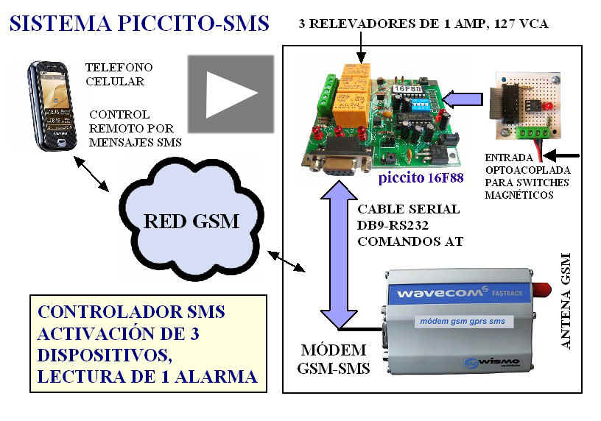
Figura 4-1: Sistema de recepción SMS.
Fuente: http://www.puntoflotante.net/SISTEMA%20EB88-SMS.htm,2015

Red GSM/GPRS

La tecnología GSM/GPRS son de gran importancia dentro del mundo de la telefonía móvil debido a que permite el acceso a redes de datos a una buena velocidad de transmisión y recepción, siendo de gran uso en aplicaciones novedosas en los diferentes áreas, ver figura 5-1.

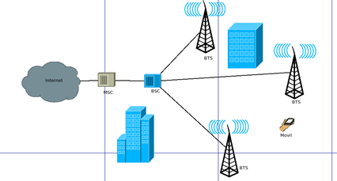
Figura 5-1: Red GSM/GPRS
FUENTE:https://sdrlatino.wordpress.com/2013/06/28/introduccion-a-la-tecnologia-de-acceso-gsm/,2015

La red telefónica móvil en cultivos

Las aplicaciones de la red telefónica móvil han llegado a las diferentes áreas de actividad de los seres humanos, debido a que esta tecnología permite envió y recepción de mensajes de texto, llamadas telefónicas y conexión al mundo de la internet facilita las diferentes actividades como es la agricultura a través de aplicaciones como el telecontrol de invernaderos [19].

La gran extensión de la cobertura actualmente hace de los sistemas basados en la transmisión por GSM y los diferentes equipos, se tengan en cuenta a la hora de planear un sistema de telemando o tele monitoreo [20], como se muestra en la figura 6-1.

Siendo esto de gran beneficio en los sistemas de agricultura ayudando en diferentes actividades como:

- Automatización de cultivos.- La automatización en los cultivos permite que los procesos sean más eficientes, demandando sistemas de control que permitan supervisar las variables que intervienen en el mismo [21].

- Protección de cultivos.- Una aplicación de gran ayuda para mejorar la calidad de vida en los productos, proteger los cultivos de plagas, malezas y enfermedades, y mayor resistencia al cambio climático, lo que ayuda a tener un incremento significativo del rendimiento y la producción, a través del uso de herramientas tecnológicas, las diferentes tácticas y estrategias las cuales son utilizadas para optimizar los sistemas de cultivos y maximizar los volúmenes de cosecha [22].

Es así que en la actualidad el mundo se dirige hacia una Revolución Verde donde la inversión tecnológica, la innovación en el desarrollo de nuevos productos para proteger los cultivos y la transformación de infraestructuras agrícola.

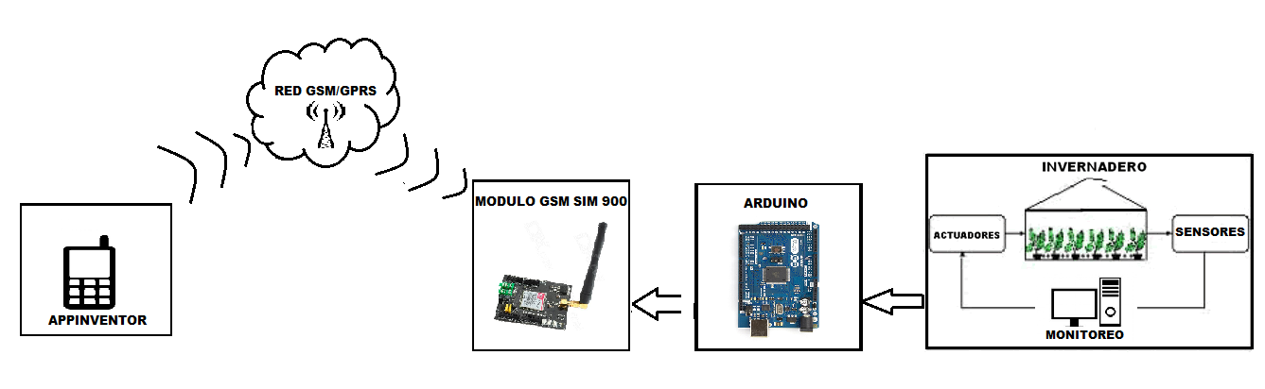
Figura 6-1: Sistema de Comunicación para invernadero usando red GSM/GPRS
Fuente: ALLAICA, S., GUALLI, M., 2015.

CULTIVOS HIDROPÓNICOS

La hidroponía permite, con un reducido consumo de agua y pequeños trabajos físicos, pero con mucha dedicación y constancia, producir hortalizas frescas, sanas y abundantes en pequeños espacios de las viviendas, aprovechando en muchas ocasiones elementos desechados, que de no ser utilizados causarían contaminación” [23] ver la tabla 1-1.

Este tipo de cultivos hace uso de sustratos nutritivos disueltos en agua (solución nutritiva) la cual permite crecer y desarrollar los cultivos [24]. La aparición de la hidroponía se da primero en los conocidos jardines colgantes de Babilonia, debido a que estos crecen y se desarrollan solo a través de la absorción del agua que circula por canales [25].

Actualmente la hidroponía es practicada en todo el mundo y es parte de la agricultura protegida; estos cultivos se puede producir en cualquier época del año, con requerimientos mínimos de humedad, temperatura y luz por lo se puede tener un mayor porcentaje de proteína bruta y energía altamente digestible, en comparación con la agricultura tradicional.

Tabla1-1: Producción de Hortalizas en cultivo hidropónico.

Cultivo | Días Después de Siembra  (DDS) |  |  | Centímetros  entre |  | Producción por m2
 | Germinación | Trasplante | Cosecha | Surcos | Plantas
Acelga | 7a 14 | 30a 35 | 70a 75 | 15a  20 | 15a 20 | 25unidad.
Albahaca | 5a8 | 25a 30 | 60 | 20-30 | 20-30 | 3a4 kg
Apio | 8a 15 | 50a 55 | 60a 75 | 17-20 | 17-20 | 35unidad.
Brócoli | 3a8 | 22a 25 | 85 | 25-30 | 25-30 | N.D.
Cebolla | 6a 10 | 40a 45 | 65a 70 | 10-15 | 10-15 | 6a8 kg
Cebollino | 6a 12 | 40a 45 | 60a 65 | 10-15 | 10-15 | 15rollos/mes
Coliflor | 3a8 | 22a 25 | 90 | 25-30 | 25-30 | N.D.
Culantro | 10a 15 |  | 50a 55 | achorr | 15-20 | 25rollos
Chile | 4a 12 | 35 | 80a 85 | 30-50- | 100-120 | 15-20/plant
Lechuga | 3a5 | 22a 25 | 35a 45 | 25 | 25 | 20-25 unid

Continuará: ……..

Continua

Pepino | 3a5 | 12a 14 | 45a 50 | 100-  120 | 25-30 | N.D.
Perejil | 10a 18 | 40a 45 | 50a 55 | 5-10 | 10-15 | 15rollos
Puerro | 6a 12 | 40a 45 | 60a 65 | 10-12 | 12-15 | 15rollos/mes
Rábano | 3a5 |  | 35a 45 | 15-20 | 5 | 20rollos
Remolacha | 6a 10 | 30a 35 | 60a 65 | 10-15 | 10-12 | 30 unidades
Repollo | 3a8 | 22a 25 | 60a 65 | 25-30 | 25-30 | 10-12 kg
Tomate | 4a 12 | 25a 28 | 80a 85 | 40-60 | 120-140 | 5a8kg/planta
Vainica | 3a6 |  | 45a 50 | 20-25 | 20-25 | 4-5 kg
Zanahoria | 7a 15 |  | 90a 95 | A  chorro | 15-20 | N.D.
Zuchini | 3a5 | 12a 14 | 45a 50 | 40-50 | 50-60 | N.D.
Fuente:http://www.mag.go.cr/bibioteca_virtual_ciencia/Hidroponia.pdf,2015

La hidroponía en el mundo

Como se ve en la tabla 2-1 de acuerdo a la “Sociedad Internacional de Cultivo sin Suelo (ISOSC)”,el área mundial a la producción hidropónica llegaba a las 12,000 Ha en lo que es el año 1996; es así que se estimó que para el año 2000 sumaría unas 25,000 Ha. Estos datos demuestran que continúa en aumento la importancia del cultivo sin suelo [26].

Tabla2-1: Área hidropónica estimada por países.

País | Hectáreas
1. Holanda | 3,667
2. España | 1,000
3. Francia | 1,000
4. Japón | 763
5. Israel | 650
6. Bélgica | 600
7. Alemania | 560
8. Reino Unido | 460
9. Canadá | 450
10.Sudáfrica | 420
11.Finlandia | 370
12.Australia | 300
13.Corea | 274
14.NuevaZelanda | 200
15.Italia | 190

Continuará:…….
Continua
16.EstadosUnidos | 150
17.Suiza | 42
18.Escandinavia | 40
19.Taiwán | 35
20.Grecia | 33
21.Irlanda | 30
22.Sudamérica | 30
23.Singapur | 30
24.China | 25
25.Bulgaria | 20
26.Rusia | 20
27.Polonia | 15
28.México | 15
29.Armenia | 10
Se consideran entotal | 12,000
Fuente:https://www.academia.edu/4511736/Libro_de_hidroponia_y_nutricion,2015

1.2.1. Importancia de la hidroponía

La importancia de la hidroponía está en que este sistema de producción agrícola, relaciona aspectos económicos, ecológicos y sociales; por ser una herramienta útil en los lugares donde es difícil la producción de alimentos por lo que las ventajas de la Hidroponía a comparación de la agricultura tradicional se muestra en la tabla 3-1, como también son las siguientes:

- Una producción programada de acuerdo a las necesidades.

- Es de alta digestibilidad.

- Se puede producir en cualquier clima y época con invernaderos.

- Bajo costo de producción comparado con el cultivo normal.

- Producción en espacios reducidos.

- Reduce mano de obra para su manejo y producción.

- Bajo en contaminantes y alto en contenido proteico [27].

Tabla3-1: Comparación entre la producción en suelo e hidroponía en algunos cultivos

Cultivo | Suelo |  | Hidroponía
 | Plantas/m2 | Rendimiento  (ton/ha) | Plantas/m2 | Rendimiento  (ton/ ha)
Fresa  Papa  Tomate  Vainita  Yacón | 5  4  6  40  2 | 10–12  15–20  30–40  5–7  25–30 | 10–16  6–8  2–3  50–60  4–5 | 60–80  60–70  150–200  40–45  60–80
 | Plantas/m2 | Rendimiento  (Docenas/ha) | Plantas/m2 | Rendimiento  (Docenas/ha)
Lechugas | 6 | 5000 | 25 | 20000
Fuente:http://repositorio.educacionsuperior.gob.ec/bitstream/28000/963/1/P-SENESCYT-0032.pdf,2015

Técnicas hidroponícas

En la figura 7-1 se muestra los diferentes tipos de técnicas o sistemas de cultivo hidropónico.

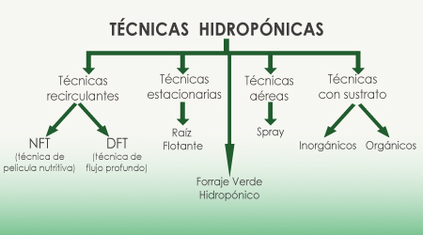
Figura 7-1: Técnicas de cultivos hidropónicos
Fuente: http://cursohidroponiadomestico.blogspot.com/,2015

Sistema de raíz flotante

En el sistema de raíz flotante, es aquella donde las raíces están permanentemente en la solución nutritiva a través de una plancha de poliestireno, que cuentan con perforaciones donde se colocan las plántulas como se ve en la figura 8-1. El cultivo de hortalizas mediante la técnica del sistema de raíz flotante es menos costoso, menos trabajoso y a la vez esta técnica es más eficiente en cuanto al uso de agua se refiere a comparación con otras técnicas de hidroponía [28].

La desventaja de esta técnica es que debido a que la planta crece, su peso también es mayor lo cual produce que la plancha que sosteniente a las plantas colapse; es así que se hace uso de otras técnicas hidropónicas [29].

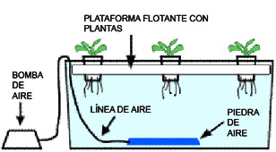
Figura 8-1: Técnica de hidroponía de raíz flotante
Fuente:http://www.tecnoficio.com/produccion_de_alimentos/sistemas_HIDROPÓNICOs.php,2015

El sistema de recirculación de solución nutritiva (NFT)

Según Samperio Ruíz G dice que este sistema “consiste en hacer recircular en forma permanente una película fina constituida por una determinada cantidad de solución nutritiva”, esto permite que las raíces se oxigenen y a la vez absorban el agua con nutriente, lo cual va ser gran importancia durante el periodo de desarrollo de las plantas [30].

La principal ventaja que brinda esta técnica de "NFT" es que permite que las raíces absorban más minerales lo cual ayudan al crecimiento de las plántulas en comparación con las otras técnicas hidropónicas ya que este permite tener mayor contacto lo cual hace crecer en forma más rápida teniendo varios ciclos de cultivos durante un año ver la figura9-1 [31].

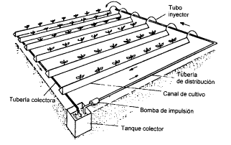
Figura9-1: Técnica de cultivo hidropónico NFT
Fuente: http://www.abcagro.com/fertilizantes/docs/9803.asp,2015

COMPONENTES PARA UN SISTEMA "NFT"

Para el sistema básico "NFT" se debe utilizar los siguientes elementos iniciales:

Recipiente o contenedor.

Estos son usados almacenar la solución nutritiva a través del período de cultivo, existen varios tipos de material por lo que se debe tomar en cuenta ciertos aspectos debido a que volumen del estanque está en función directa del número de plantas ver la tabla 4-1 [32].

Tabla4-1: Contenedor según el cultivo.

Especie | Volumen aproximado de solución consumida  (planta/día)⁽¹⁾ | Densidad de plantación (planta/m2) | Capacidad  aproximada del estanque⁽²⁾  (l/m2)
Lechuga  Tomate  Pepino | 0.3  2,5  3,0 | 24  5  5 | 9  16  19
⁽¹⁾Para una planta en su máximo estado de desarrollo
⁽²⁾Estevaloralmultiplicarseporlasuperficierealdecultivoestimaeltamañodelestanque.
Seconsideraun25%másdelvolumen consumido como volumen remanente
Fuente: http://dspace.utalca.cl/bitstream/1950/2927/1/NFT.pdf, 2015

Red de distribución

Estos permiten que la solución nutritiva circule a través de ellos en forma fluida por medio de los canales como por ejemplo los tubos de PVC, canaletas de madera cubiertas de plástico.

Bomba.

La única y principal función de la bomba, es el de impulsar el agua con solución nutritiva desde el contenedor de agua hasta los canales los cuales permiten la circulación continua del agua con solución nutritiva entre las más usadas son las de activación eléctrica ya sea sumergible o no sumergibles [33].

FACTORES IMPORTANTES EN LOS SISTEMAS NFT

Los sistemas hidropónicos necesitan un control muy minucioso de ciertos parámetros, como es la cantidad de agua regada, la temperatura ambiente, la conductividad eléctrica (EC) y nivel de acidez (pH).

Temperatura:

La temperatura ambiente es un parámetro que tiene gran influencia en todas las etapas vitales de la planta, como la transpiración, fotosíntesis, germinación, etc. [34].Es decir cada planta exige diferentes rangos de temperatura óptimos como se muestra en la tabla 5-1.

Tabla 5-1: Rangos de temperatura óptimos en hortalizas

PLANTAS | TEMPERATURA  MINIMA | TEMPERATURA MAXIMA | TEMPERATURA  OPTIMA
Tomate | 12 | 28 | 23
Pimiento | 18 | 28 | 23
Lechuga | 10 | 26 | 18
Cilandro | 12 | 26 | 18
Arveja | 10 | 29 | 20
Espinaca | 15 | 20 | 18
Berros | 20 | 25 | 23
FUENTE: http://www.geocities.ws/alma612003/curso/curso.html,2015

Conductividad eléctrica:

Esto sirve para mantener equilibrada las sales nutritivas que tiene el cultivo siendo de gran importancia para que la planta pueda asimilar los nutrientes y crecer vigorosamente.

PH eléctrica:

Casi todas las plantas crecen en un pH neutro o cerca del mismo 5.5 a 6.5 (ver la tabla 6-1).

Tabla6-1: Rangos óptimos de PH en hortalizas

CULTIVO | PH
Apio | 6,2--6,8
Berenjena | 5,5--7,6
Clavel | 6,5--7,4
Chaucha | 5,7--6,8
Frutilla | 5,5--6,5
Lechuga | 6,0—7,0
Pimiento | 5,5--7,0
Rosa | 6,4--7,0
Tomate | 6,2--7,0
Fuente: http://boletinhorticolalaplata.blogspot.com/2010/06/articulos-cientificos-hidroponia.html, 2015

Hidroponía en el Ecuador

En el Ecuador las zonas de producción son la provincia de Pichincha, Cotopaxi, Chimborazo, Manabí y Guayas hacen falta invernaderos adecuados para cultivos hidropónicos [35].

El Ecuador tiene ventajas competitivas frente a los competidores externos, como son las condiciones de clima. Hoy en día en el Ecuador se encuentran 8 huertos hidropónicos por parte del INNFA, con un área de cultivo en sustrato y balsa flotante de 400 a 800m², están localizados en las regiones geográficas de la sierra y de la costa. [36].En cuanto a productores de lechuga en cultivos hidropónicos se encuentra la siguiente información detallada a continuación en la figura 10-1.

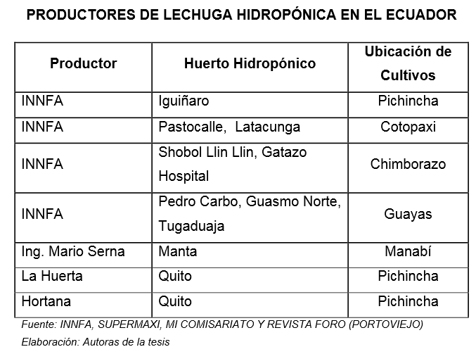
Figura 10-2: Productores de lechuga hidropónica en el Ecuador.
Fuente:http://www.cib.espol.edu.ec/Digipath/D_Tesis_PDF/D-37442.pdf

CULTIVOS HIDROPÓNICOS DE LECHUGA

El mercado Ecuatoriano de lechuga hidropónica es reducido, debido a esto es un producto que no se encuentra muy desarrollado. Además esta es una planta que tiene un ciclo de reproducción corto, contiene ácido fólico el cual es considerado un anticancerígeno, tiene varias propiedades como se muestra en la figura 11-1 y 12-1.

En Ecuador hay 1 145 de hectáreas de lechuga con un rendimiento promedio de 7 928 kg por hectárea (ha), según el Ministerio de Agricultura. Sin embargo la producción de lechuga en Ecuador tiene entre siete y ocho variedades, se sabe que solo una se lleva el 70% del mercado. Así, la lechuga criolla o “repollo” es la escogida por los ecuatorianos [37].

En los cultivos hidropónicos lo primordial es realizar la suministración correcta y adecuada a las plantas diluyendo las sales fertilizantes en agua, esta es la solución para ser asimiladas por las plantas deben utilizar fertilizantes óptimos en calidad [38].

Figura 11-3: Condiciones ideales para la lechuga hidropónica.
Fuente: http://biblioteca.usbbog.edu.co:8080/Biblioteca/BDigital/83534.pdf, 2015

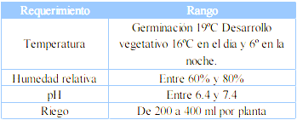
Figura12-4: Requerimientos cultivos lechuga en general.
Fuente: http://biblioteca.usbbog.edu.co:8080/Biblioteca/BDigital/83534.pdf, 2015

Soluciones nutritivas

Como se mencionó anteriormente el fertilizante es importante, así como también la calidad de este, es así que una calidad pobre del fertilizante tendrá siempre abundante cantidad de impurezas, estas puede producir una capa que impida el paso de nutrientes a algunas líneas de alimentación [39].

Para elegir la solución óptima se debe tomar en cuenta que sea químicamente inerte, de costo accesible, una adquisición pronta, que no se altere o degrade que estanque humedad y que no sea salino. En los sistemas hidropónicos las raíces de las plantas están en relación directa con la solución nutritiva [40].

En tal virtud se analizará dos parámetros importantes en el desarrollo de este trabajo como son la electro conductividad, el pH, mismos que se verán alterados al contacto con la solución nutritiva.

ELECTROCONDUCTIVIDAD (EC)

La conductividad eléctrica de un medio, se define como la capacidad que tienen el medio (que por lo general contiene las sales inorgánicas en solución o electrolitos) para conducir la corriente eléctrica. El agua pura, prácticamente no conduce la corriente, sin embargo el agua con sales disueltas conduce la corriente eléctrica [41].

Los iones cargados positiva y negativamente son los que conducen la corriente, y la cantidad conducida dependerá del número de iones presentes y de su movilidad. En la mayoría de las soluciones acuosas, entre mayor sea la cantidad de sales disueltas, mayor será la conductividad [42].

Es así que se muestra en la siguiente tabla 7-1 la variación en algunas muestras típicas de soluciones acuosas.

Tabla7-1: Muestras típicas de soluciones acuosas.
 | Conductividad a 25°c
Agua Ultra-pura | 0.05 µS/cm
Agua de alimentación a calderas | 1 a 5 µS/cm
Agua potable | 50 a 100 µS/cm
Muestra los Valores de conductividad eléctrica en micro Siemens por centímetro (µS/cm)

Solución de suelo | 0.5 -2.5 mS/cm
Agua potable | 53.0 mS/cm
5% NaOH | 223.0 mS/cm
Fuente:http://uaaan.dspace.escire.net/bitstream/handle/123456789/1950/T17973%20%20%20%20PI%C3%91A%20AVILA,%20JOSE%20SAMUEL%20%20TESIS.pdf?sequence=1,2015

Potencial de (PH)

El PH indica el grado de acidez o alcalinidad de una solución. Si una solución es ácida su valor es menor a 7, si es alcalina su valor es mayor a 7 y si su valor es neutro es de 7.

La disponibilidad de nutrientes varía en relación al pH de la solución nutritiva, por eso es recomendable mantenerlo dentro de un rango que inicia en 6 hasta 7, el cual debe estar disponible para las plantas [43]

Se debe tener en cuenta que existen cambios bruscos del pH, ya que al pasar de aguas acidas a semi ácidas (pH 5.5 hasta 7.0) aguas básicas (pH 7.5 o más), resulta un gran cambio en las plantas, debido a que cambia en función a una escala logarítmica de base 10, es decir que por cada unidad de pH cambia 0 unidades en su concentración ácida o básica [44].

PARÁMETROS FINALES DEL SISTEMA HIDROPÓNICO

Se conoce que en Ecuador se busca generar más riqueza, lograr un desarrollo más sostenible e impulsar actividades ligadas al talento humano, a la tecnología y el conocimiento, a través del cambio de la matriz productiva. Por lo cual se puede observar un mercado abandonado en la producción de lechugas de cultivo hidropónico.

Al investigar se ha analizado el campo del cultivo de lechuga ya que como se menciona en la investigación realizada es una gran oportunidad por el clima óptimo para la provincia de Chimborazo, para cambiar el sistema tradicional por esta nueva propuesta.

Además luego de conocer las diferentes técnicas como recirculantes, estacionarias, aéreas, con sustrato dentro de las mismas se encuentran las conocidas son NFT (Técnica de película nutritiva), y raíz flotante. Siendo el cultivo NFT el más óptimo bajo estudios encontrados, ya que es la principal especie de hoja cultivada en el sistema NFT.

De la información recabada se considera los siguientes parámetros adecuados para un cultivo hidropónico de lechuga óptimo, haciendo uso de la técnica NFT, como se muestra en la tabla 8-1.

Tabla8-1: Parámetros óptimos para el ciclo de reproducción de lechuga en cultivo hidropónico.

SOLUCION NUTRITIVA
Factor de conductividad (EC)  PH  Consumo de solución aproximado por planta | 15-25[mili Siemens /centímetro ]  5-7  0,25 [ litros/planta]
TEMPERATURA
Rango de temperatura óptimo de germinación 16 - 22 °C
Fuente: http://dspace.utalca.cl/bitstream/1950/2927/1/NFT.pdf, 2015

CAPITULO II

DISEÑO E IMPLEMENTACIÓN DEL SISTEMA DE COMUNICACIÓN Y MONITOREO PARA CULTIVOS HIDROPÓNICOS

Sistema de comunicación GSM

Este sistema de comunicaciones es una de los más versátiles ya que permite la comunicación mediante dispositivos móviles que incorporan tecnología digital. [45]

GSM es el estándar con mayor aceptación en el mundo, contando con un 82% de los terminales móviles a nivel mundial, cuenta con más de 3.000 millones de usuarios en 212 países.

Siendo así un estándar predominante en Europa, América del Sur, Asia y Oceanía, y con gran extensión en América del Norte, para lo cual este estándar cuenta con diferentes bandas de frecuencia como se muestra en la figura 1-2 [46].

Al ser una tecnología digital nos permite realizar varias funciones entre ellas el envío y recepción mensajes cortos, los cuales se puede integrar en diferentes aplicaciones en servicio a la sociedad como se muestra en este trabajo de titulación.

FIGURA 1-2: Banda de frecuencia en GSM
Fuente:http://dspace.espoch.edu.ec/bitstream/123456789/3565/1/98T00056.pdf,2015

Tecnología Arduino

Los microcontroladores incorporados en las diferentes placas Arduino pertenecen todos a la misma familia tecnológica, por lo que su funcionamiento en realidad es bastante parecido entre sí. Los microcontroladores son de tipo AVR, los cuales son fabricados por la marca Atmel.

Se debe tener en cuenta que existen varios modelos de placas Arduino oficiales, cada uno con diferentes características como el tamaño, el número de pines, el modelo de microcontrolador incorporado , la cantidad de memoria utilizable, es por ello que se detalla sus características más relevantes a continuación.

Placa Arduino

Arduino es una plataforma de prototipo electrónico de código abierto (open-source) basada en hardware, software flexibles, y fáciles de usar. El micro controlador de la placa se programa usando el Arduino Programming Language (basado en Wiring) y el Arduino Development Enviromment (basado en Processing) [47].

Los trabajos de Arduino pueden ser independientes o se pueden comunicar con software al mismo tiempo que el ordenador este en ejecución.

Las placas se pueden ensamblar a mano por expertos o pre ensamblarlas; mientras que el software se descarga gratis en su página oficial [48].

Arduino UNO

La placa de desarrollo Arduino uno que se muestra en la figura2-2se basa en la Atmel ATmega328 de 8 bits, 16 MHz microcontrolador con 14 entradas / salidas digitales (E/S), 6 de las cuales son capaces de modulación de ancho de pulso (PWM), así como un 6 canales, 10 bits de analógico al digital[49].

Capacidades de comunicación digitales incluyen UART serie TTL, SPI serie y serie de interfaz de dos hilos (I 2 C). La plataforma de desarrollo Arduino cuenta con una multiplataforma, IDE basado en Java, así como una biblioteca de C / C ++, que ofrece acceso de alto nivel a las funciones de hardware.

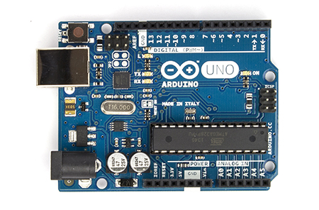
Figura2-2: Placa Arduino uno
Fuente: https://www.arduino.cc/en/Main/arduinoBoardUno

Arduino Leonardo

El Arduino Leonardo está basado en ATmega32u4, el cual tiene funcionalidades llamativas que se ve más detallado en el anexo 1, pero también cuenta con algunos inconvenientes, siendo el más destacable cuenta con las siguientes características:

- Tiene 20 pines de entradas/salidas digitales (los cuales 7 se pueden utilizar como salidas PWM y 12 como entradas analógicas)

- Además un oscilador cristal de 16Mhz

- Una conexión micro USB

- Un conector de alimentación

- Un puerto ICSP

- Botón de reset.

Arduino MEGA 2560

El Arduino Mega 2560 es una placa electrónica basada en el Atmega 2560 que se ve en la figura 3-2 cuenta con las siguientes características mostradas en la tabla 1-2:

Tabla 1-2: Datasheet Arduino Mega 2560
Características | Valor
pines digitales de entrada / salida (de los cuales 15 se pueden utilizar como salidas PWM) | 54
entradas analógicas | 16
oscilador de cristal de 16 MHz | 4
conexión USB | 1
conector de alimentación | 1
header ICSP | 1
botón de reinicio | 1
Fuente:http://panamahitek.com/arduino-mega-caracteristicas-capacidades-y-donde-conseguirlo-en-panama/
.
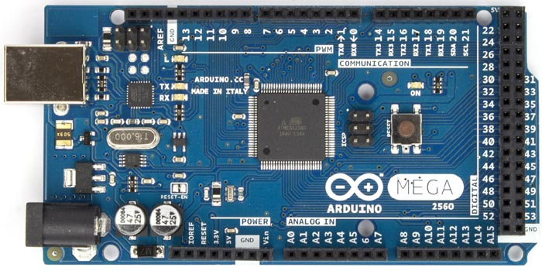
Figura3-2: Placa Arduino Mega 2560
Fuente: https://www.arduino.cc/en/Main/arduinoBoardMega2560

Al realizar una sucinta revisión de cada Arduino, como también la realización en la tabla 2-2se elige utilizar el Arduino Mega 2560 debido a los puertos seriales de comunicación con los que cuenta, es así que consta de 4 unidades UART. En comparación con las características técnicas de otros son mejores, como mayor memoria EProm que el Arduino uno.
Tabla2-2: Tabla de criterios para selección de la placa Arduino

 |  | ARDUINO UNO | ARDUINO MEGA | ARDUINO LEONARDO
CARACTERISTICAS | Costo | 10 | 5 | 3 | La valoración de los criterios son:
 | Compatibilidad con demás sensores | 5 | 10 | 5 | 10--->Cumple satisfactoriamente los requerimientos y facilidad de implementación
 | Numero de puerto seriales | 3 | 10 | 3 | 5---->Cumple regularmente con los requerimientos de
 | Memoria | 3 | 10 | 3 | 3 --- > Casi no cumple
 | Número de pines | 5 | 10 | 5 | 0 --- > No cumple
 | RESULTADO | 26 | 45 | 19
Fuente: ALLAICA, S., GUALLI, M., 2015

ENTORNO DE DESARROLLO ARDUINO

Este entorno contiene un editor de texto para el código, un área de mensajes, una consola de texto, una barra de herramientas y una serie de menús. Se conecta al hardware Arduino para procesar los programas y comunicarse con ellos.

SHIELDS PARA PLACA ARDUINO

En la actualidad existen varias placas de circuitos llamados shield, las cuales son apilables unas sobre otras y con el fin de brindar mayor funcionalidad y capacidad a un Arduino, siendo estos utilizados en diferentes aplicaciones entre los shield que permiten tener comunicación inalámbrica tenemos los Xbee y GSM que a continuación se describirán.

XBEE SHIELD

De acuerdo a Digi, los módulos XBee son soluciones integradas que brindan un medio inalámbrico para la interconexión y comunicación entre dispositivos. Estos módulos utilizan el protocolo de red llamado IEEE 802.15.4 para crear redes FAST POINT-TO-MULTIPOINT (punto a multipunto); o para redes PEER-TO-PEER (punto a punto).

Fueron diseñados para aplicaciones que requieren de un alto tráfico de datos, baja latencia y una sincronización de comunicación predecible. Por lo que básicamente XBee es propiedad de Digi basado en el protocolo Zigbee. En términos simples, los XBee son módulos inalámbricos fáciles de usar. Permite a una placa Arduino la comunicación inalámbrica utilizando tecnología XBEE. [50]

GSM/GPRS SHIELD

Este escudo permite a la placa Arduino conectarse a internet, enviar y recibir llamadas de voz y mensajes SMS, existen variedad de modelos de shield GSM los cuales son usados para dotar al dispositivo de funciones adicionales dedicadas específicamente a ofrecer algún tipo de servicio en concreto.

Los shield de comunicación inalámbrica que trabajan en banda libre 2.4Ghz como Xbee y SIM900 GSM brindan ventajas de movilidad a diferencia del resto de shield.

El escudo GSM cuenta con más beneficios a diferencia del shield Xbee, como es el alcance de la trasmisión de datos; es así que en nuestro trabajo de titulación se buscamos una shield, que nos permita utilizar los sistemas móviles para poder interactuar a distancia con nuestro sistema.

El shield que se uso es modelo SIMCOM SIM900 QUAD BAND GSM/GPRS como se muestra en la figura 4-2 y se detallara a continuación.

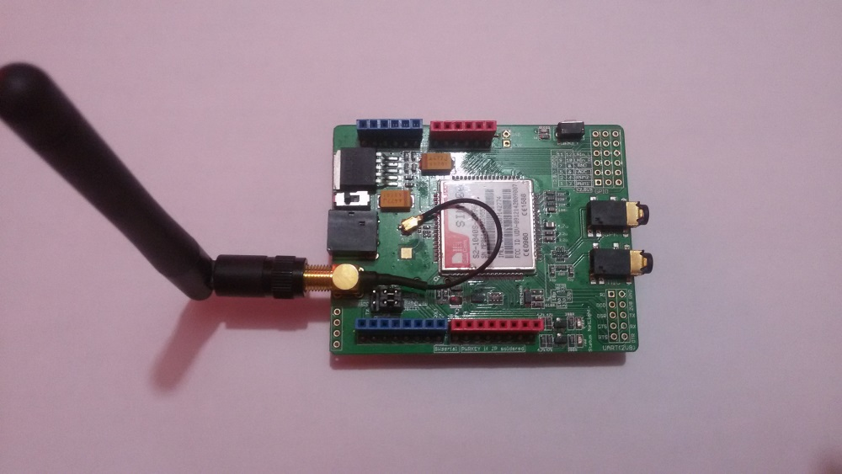
Figura4-2: Simcom SIM900 Quad Band GSM/GPRS
Fuente: ALLAICA, S., GUALLI, M., 2015.

El módulo Simcom SIM900 Quad Band GSM/GPRS es compatible con Arduino, este shield permite la comunicación a través de la red de telefonía celular permitiendo enviar y recibir mensajes SMS, MMS a través de su UART mediante él envió de comandos AT en la figura5-2 y 6-2se muestra el diagrama esquemático y diagrama de hardware respectivamente.

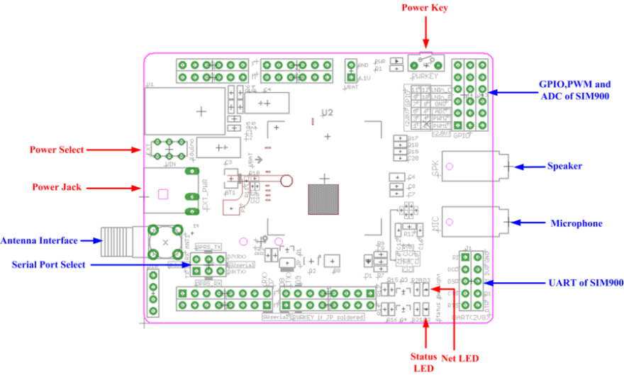
Figura5-2: Diagrama esquemático shield GSM/GPRS SIM900
Fuente: http://www.seeedstudio.com/wiki/GPRS_Shield_V1.0

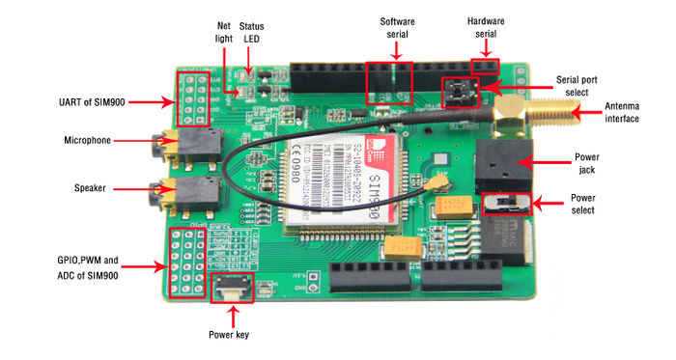
Figura6-2: Diagrama hardware shield GSM/GPRS SIM900
Fuente:http://www.geeetech.com/wiki/index.php/Arduino_GPRS_Shield

Características:

El indicador del estado del shield se muestra en la tabla 3-2 y las principales características de este shield son: [51]

Tabla 3-2: Principales características del shield GSM/GPRS SIM900

CARACTERISTICAS
- Quad-Band 850/ 900/ 1800/ 1900 MHz
- GPRS multi-slot class 10/8
- GPRS mobile stationclass B
- Compliantto GSM phase 2/2+
- Class 4 (2 W 850/ 900 MHz)
- Class 1 (1 W 1800/1900MHz)
- Control via comandos AT (GSM 07.07 ,07.05 and SIMCOM enhanced AT Commands)
- Bajo consumo de corriente: 1.5mA(sleepmode)
- Temperatura de operación: -40°C to +85 °C
Fuente:http://www.geeetech.com/wiki/index.php/Arduino_GPRS_Shield,2015

INDICADOR DE ESTADO

TABLA 4-2: Luz de estado de Simcom SIM900 Quad Band GSM/GPRS GPRS/GSM Shield

LEDs(color) | Estado | DESCRIPCION
PWR(Green) | ON | Power of the GPPRS Shield is On
 | OFF | Power of the GPPRS Shield is Off
Status (Blue) | ON | SIM900 isOn
 | OFF | SIM900 is Off
Netlinght (Red) | 64ms On / 800ms OFF | SIM900 has not registered to a network
 | 64ms On / 300ms OFF | SIM900 has registered to a network
 | 64ms On / 300ms OFF | GPRS communication
 | OFF | SIM900 is not running
Fuente:http://www.geeetech.com/wiki/index.php/Arduino_GPRS_Shield

Puerto de Comunicación serie (UART) con Arduino mega 2560

El modelo Simcom SIM900 Quad Band GSM/GPRS utiliza el protocolo UART para comunicarse con el Arduino a través de los puentes RX, TX del shield GSM mediante configuración vía software usando los pines D8, D7 o mediante hardware usando D1, D0 del shield como se muestra en la figura 7-2 en este trabajo se usó configuración vía software para la cual se hace uso de la librea Software Serial.

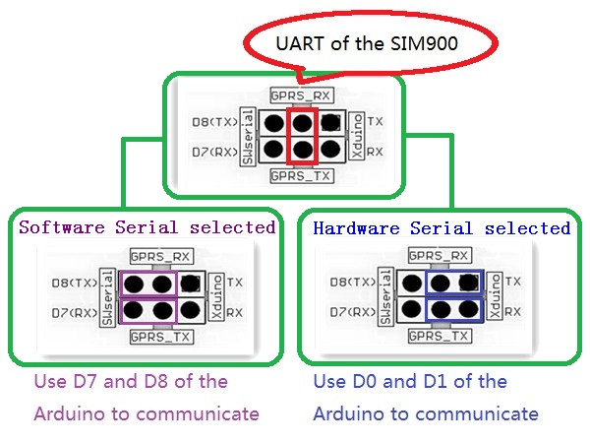
FIGURA 7-2: Comunicación puerto Serial UART
Fuente:http://www.geeetech.com/wiki/index.php/Arduino_GPRS_Shield

Encendido y Apagado del shield GSM/GPRS

El modelo Simcom SIM900 se puede activar de dos maneras, la primera mediante la pulsación directa del botón ON/OFF durante 2 segundos como se muestra en la figura 8-2a y la segunda vía software para lo cual se debe soldar el Jumper (JP) como se ve en la figura9-2b donde el Pin digital 9 de la placa Arduino actuará como puerto Software para que su encendido sea automático por lo que este pin no podrá ser utilizado para otro fin [52].

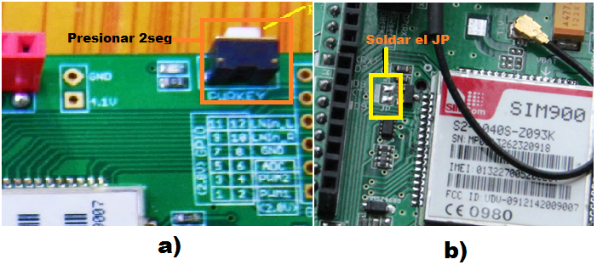
FIGURA 8-2: Modos de encendido del shield GSM/GPRS Sim900 a) hardware b) software
FUENTE: ALLAICA, S., GUALLI, M., 2015

En nuestro trabajo se utilizó la segunda forma para lo cual se hizo uso del siguiente código que se muestra en la figura9-2:
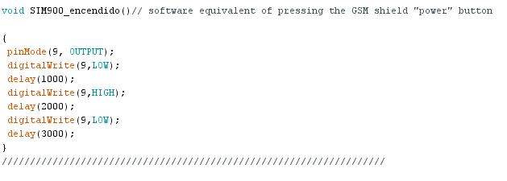

FIGURA 9-2:Configuración de encendido automático del shield GSM/GPRS sim900
FUENTE: ALLAICA, S., GUALLI, M., 2015

DISPOSITIVOS USADOS PARA EL PROTOTIPO

Sensores

Los sensores permiten obtener respuestas las cuales se utilizan para realizar las acciones más esenciales en el prototipo presentado en este trabajo de titulación así como: control de flujo de agua; el mantenimiento de las condiciones adecuadas en el desarrollo del cultivo hidropónico, relacionadas al pH, electro conductividad y temperatura.

Sensor de PH

En el mercado existen varios sensores de PH los cuales permiten medir el nivel de acidez. Dentro de la hidroponía el pH es un factor muy importante para el crecimiento de las plantas, es así que si no se toma en cuenta este parámetro las plantas no obtendrán los nutrientes necesarios.

Cada tipo de planta tiene su nivel de PH optimo como se mostró en la tabla 6, es así que en nuestro trabajo de titulación se realiza el monitoreo de este factor importante; para lo cual se realizará la selección adecuada del sensor de PH basada en diferentes criterios para lo cual se analiza algunos sensores.

Sensor Analog pH Meter Kit.

En la figura10-2 se ve el sensor el cual cuenta con un LED que funciona como el indicador de encendido, una interfaz de sensor y un conector BNC.

Para usarlo, basta con conectar el sensor de pH con conector BNC, y se conecte al puerto de entrada analógica de cualquier controlador Arduino se le utiliza en aplicaciones como testeo de la calidad de agua y aquacultura. [53]

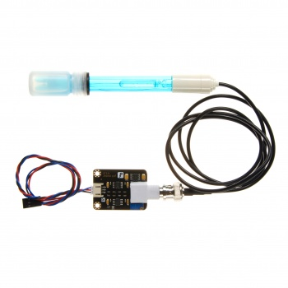
FIGURA 10-2: Sensor de pH Meter Kit.
Fuente: http://dfrobot.com/wiki/index.php/PH_meter(SKU:_SEN0161)

Sensor PH de atlas Scientific

Este sensor ofrece el más alto nivel de estabilidad, exactitud y la precisión dentro de los medidores de pH ver figura 11-2.

Este dispositivo lee el pH a través de una sonda de pH / sensor / electrodo, también cuenta con un conector BNC el cual se conecta a un placa (EZO pH Circuit) este cual convierte la señal analógica en digital y la envía al puerto serial. [54]

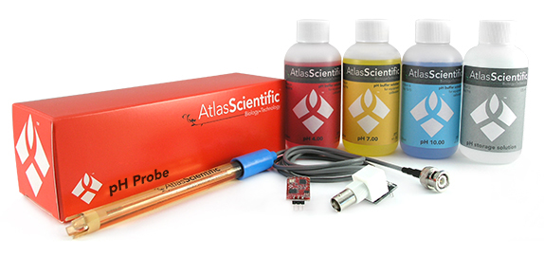
Figura11-2:Kit completo Sensor de PH de atlas Scientific
Fuente:http://www.atlas-scientific.com/product_pages/kits/ph-kit.html

En este trabajo se usó el sensor de pH del fabricante de Atlas Scientific debido a que cuenta con mejores especificaciones técnicas, además permite monitoreo de calidad de agua es así que de acuerdo a la aplicación que se le va a dar en nuestro sistema se ha seleccionado este sensor a través de una tabla 5-2.
Tabla5-2: Tabla de criterio para selección del sensor de pH

 |  | Sensor de pH Meter Kit. | Sensor de pH  Atlas Scientific
Costo |  | 10 | 5 | La valoración de los criterios son:
Rango |  | 10 | 10 | 10-->Cumple satisfactoriamente los requerimientos y facilidad de implementación
Calibración |  | 5 | 10 | 5---->Cumple regularmente con los requerimientos
Precisión |  | 5 | 10 | 3----> Casi no cumple
Continuará: ……
Continua
Transmisión |  | 5 |  | 10 |  | 0---->No cumple
 | RESULTADO |  | 35 |  | 45
Fuente: ALLAICA, S., GUALLI, M., 2015

A continuación se da una descripción más detallada de este sensor pH Atlas Scientific el cual cuenta con tres componentes que son:

- Sonda de Ph

- Conector BNC y cable BNC

- Circuito del sensor EZO pH

Sonda PH.

El electrodo o sonda de pH que se muestra en la figura12-2 es un dispositivo pasivo que detecta una corriente generada a partir de la actividad del ion hidrógeno [55].

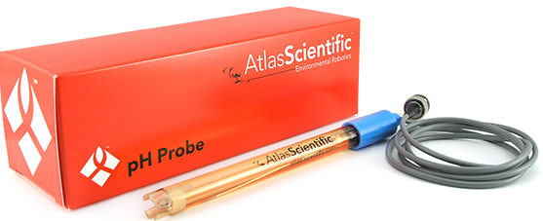
Figura 12-5: Sonda PH De atlas Scientific
Fuente: http://www.atlas-scientific.com/product_pages/probes/ph_probe.html?

Características sonda de pH atlas Scientific

Las características de técnicas del electrodo de pH son: [56]

- La sonda puede ser sumergida completamente en el agua.

- Esta hecho de material de Epoxy.

- Mide rangos de pH desde 0 - 14.

- Trabaja en temperaturas desde 1° C hasta 99°C.

- Tiene una precisión de 690 KPa (100 PSI).

- Tiene dimensiones de 12mm X 150 mm (1/2” X 6”).

Es un dispositivo analógico es así, su resolución sólo está limitado por el dispositivo de lectura.

CIRCUITO EZO™ pH

Este circuito de pH EZO que se uso es el de 6th generación como se ve en la figura13-2, este circuito ofrece el más alto nivel de estabilidad y precisión.

Con la configuración adecuada del circuito, puede satisfacer o superar la exactitud y precisión que se encuentra en la mayoría de los medidores de pH de laboratorio este circuito puede trabajar con cualquier sonda de pH. [57]

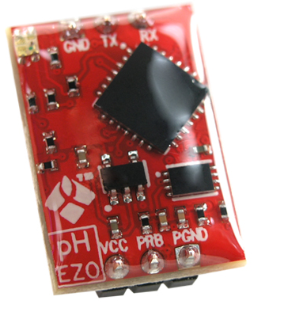
Figura13-6: CIRCUITO EZO™ pH de atlas Scientific
Fuente:http://www.atlas-scientific.com/product_pages/circuits/ezo_ph.html

Conector BNC y cable BNC

Para la conexión de la sonda de pH con el circuito, se usa una conexión por cable tipo BNC, que es un tipo de conexión coaxial, y para este sensor, consta de un terminal macho y un cable de conexión ver la figura14-2[58].

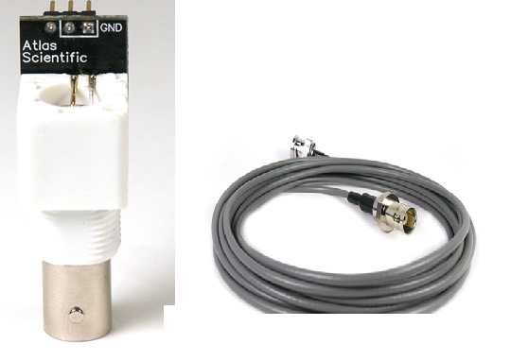
Figura14-7:Conector BNC y cable BNC de atlas Scientific
Fuente:http://www.atlas-scientific.com/product_pages/kits/ph-kit.html

CARACTERÍSTICAS DEL CIRCUITO EZO™ pH

Las características con las que cuenta este circuido de pH son las siguientes: [59]

- Permite lecturas desde la gama de 0.001 a 14.00.

- Precisión de dos cifras (+/- 0,02).
- Protocolo de calibración flexible soporta tres puntos de calibración

- Tiene una velocidad de transmisión de 300 baudios hasta 115.2k baudios

- La calibración requiere sólo una vez por año con Sonda Atlas Científico pH.

La conexión de estos tres elementos con la placa Arduino se lo ve en las figuras15-2:
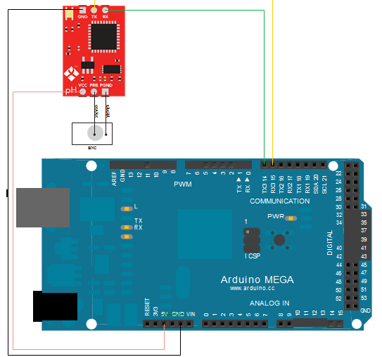
Figura15-8: Conexión sensor de pH atlas Scientific con Arduino mega 2560
Fuente:http://www.atlas-scientific.com/_files/_datasheets/_circuit/pH_EZO_datasheet.pdf?

Sensor de EC

La salinidad del agua se determina indirectamente al medir su conductividad cuya unidad viene dad en micro Siemens, la cual aumenta al incrementar la cantidad de sal. El proceso consiste en medir la conductividad de agua entre dos contactos eléctricos en un cm³ de volumen.

SENSOR DE CONDUCTIVIDAD CON BTA

Este sensor es muy utilizado en bilogía para demostrar la difusión de iones a través de membranas, puede tener otra utilidad como en química para estudiar diferencia entre ácidos fuertes y débiles. Es decir sirve tanto para medir conductividad en mS/cm o concentración en mg/L ver la figura 16-2 [60].

RANGOS DE MEDIDA

- 0-100 ppm Resolución 0.1 ms/cm

- 0-1.000 ppm Resolución 1.0 ms/cm

- 0-10.000 ppm Resolución 10 ms/cm

Este sensor trabaja alternando la corriente de testeo entre sus electrodos, esto evita la posible polarización y la posible electrólisis. Sus electrodos no se corroen, gracias a su electrodo de grafito y no de metal. Dispone de compensación de temperatura, lo que permite realizar una calibración y luego tomar los resultados que arroje de conductividad en el exterior [61].

CARACTERISTICAS

- Tensión de funcionamiento: 5,00 V
- Tamaño PCB: 45mm × 32mm
- Gama de medición: 1ms/cm--20ms/cm
- Temperatura de funcionamiento: 5-40 ℃
- Precisión: <± 5% F.S (utilizando Arduino 10 bits ADC)
- Interfaz PH 2,0 (3 pines SMD)
- Electrodo de Conductividad (electrodo constante K = 1, conector BNC)
- Longitud del cable del electrodo: 60cm aprox.

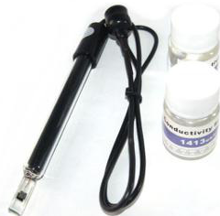
Figura16-9: Sensor BTA
Fuente: ALLAICA, S., GUALLI, M., 2015.

SENSOR DE EC DE ATLAS SCIENTIFIC

La salinidad del agua se determina indirectamente al medir su conductividad (uS, micro-Siemens), esta aumenta al aumentar el contenido de sal. El proceso trata de realizar medición en un centímetro cúbico de volumen, dentro de un electrodo semi cerrado.

El sensor de atlas Scientific fue el escogido por medio de la tabla 6-2.

Tabla6-2:Tabla de criterios para selección del sensor de EC

 |  | BTA | ATLAS SCIENTIFIC
CARACTERISTICAS | Costo | 10 | 5 | La valoración de los criterios son:
 | Precisión | 3 | 10 | 10 --- >Cumple satisfactoriamente los requerimientos y facilidad de implementación
 | Gama de medición | 3 | 10 | 5 ---- > Cumple regularmente con los requerimientos de
 | Compatibilidad con Arduino | 3 | 10 | 3 --- > Casi no cumple
 | Resolución | 5 | 10 | 0 --- > No cumple
 | Temperatura | 5 | 10
 | RESULTADO | 29 | 45
Fuente:ALLAICA, S., GUALLI, M., 2015

Una sonda de conductividad es un dispositivo muy simple. Está compuesto por dos conductores con una superficie fija a una distancia determinada entre sí. Esta distancia y superficie es conocida como la célula de conductividad. La distancia y el área de esta célula, es cuantificado como la constante K de conductividad. [62]

Además se debe conocer que el sensor tiene tres rangos por constante por electrodo, tal que:

- K=0.1 simboliza un electrodo que mide conductividad baja, en agua destilada secalibra en un punto bajo 84uS y un punto alto en 1,1413 uS. Arrojando un rango de medición de 0.5uS hasta 50,000 uS

- K=1 conductividad media, en agua dulce de 12,880 uS a 80,000 uS. Dando como resultado medición en rango de 5uS hasta 100,000 uS.

- K=10 conductividad alta (agua salada de 12880 uS a 150,000 uS). Da como resultado un rango desde 10uS hasta 30,000 uS [63].

Al analizar las características tanto del sensor de BTA como del fabricante de atlas Scientific se puede ver una mayor precisión en comparación con la del segundo fabricante lo que permite un menor error en las mediciones, además siendo este el que cuenta con compatibilidad con Arduino Mega, en tal virtud para la realización del presente proyecto se hace uso del sensor EC de atlas Scientific, el cualarroja resultados mediciones exactas y precisas de conductividad eléctrica (CE), disueltos totales de los sólidos (TDS), salinidad y la gravedad específica (SG) del agua, para un mejor desarrollo en la obtención de la datos en la medición, se toma en cuenta el parámetro de electro conductividad desechando los otros valores de SG, TDS en tal virtud a continuación se presenta la descripción del funcionamiento de este sensor.

El sensor de EC de Atlas Scientific se compone de tres componentes:

- Un electrodo
- Conector BNC y cable BNC
- Circuito del sensor

SONDA EC

El rango de la sonda es completamente dependiente del dispositivo de lectura de la sonda de conductividad. En este proyecto se ha seleccionado una sonda concoeficiente de conductividad K=0,1 como se ve en la figura17-2, ya que permite una lectura de 0,5 μS/cm a50.000 μS/cm, el cual se encuentra dentro del rango requerido en el prototipo del sistema de comunicación siendo el rango 15000 a 25000 μS/cm.

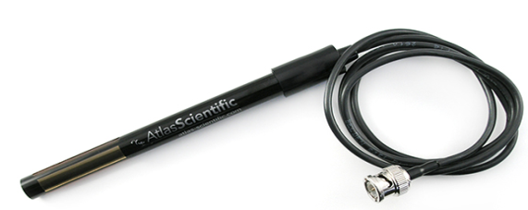
Figura17-10: Sonda sensor de EC.
Fuente:http://www.atlas-scientific.com/product_pages/kits/ec_k0_1_kit.html?

Circuito Sensor EC

El circuito de conductividad clase EZO que se ve en la figura18-2, es un pequeño microcontrolador que está diseñado específicamente para dar mediciones exactas y precisas de conductividad eléctrica (EC), Total de sólidos disueltos (TDS), salinidad y Gravedad relativa (SG) de agua de mar.[64]

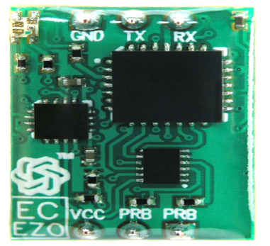
Figura 18-2: Circuito Sensor EC
Fuente: http://www.atlas-scientific.com/product_pages/kits/ec_k0_1_kit.html?

En este trabajo de titulación se realiza la configuración como se muestra en la figura19-2 para que se imprima solo el parámetro de EC, ya que es el valor requerido para el desarrollo de las mediciones

BNC

Para la conexión de la sonda de pH con el circuito, se usa una conexión por cable tipo BNC, que es un tipo de conexión coaxial, y para este sensor, consta de un terminal macho y un cable de conexión como se muestra en la siguiente figura19-2 .[65]

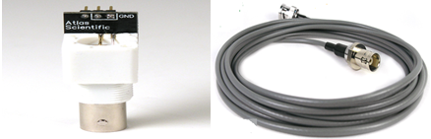
FIGURA 19-2: Conector BNC Y CABLE
FUENTE: ALLAICA, S., GUALLI, M., 2015.

Sensor de temperatura DS18B02

Los sensores de temperatura son dispositivos transductores que trasforman los cambios de temperatura en señales eléctricas, estos sensores pueden ser analógico o digitales en la siguiente tabla7-2 muestra la selección del sensor más adecuado para la aplicación de este trabajo.

Tabla7-2: Tabla de criterios para selección del sensor de temperatura
 | LM323 | DS18B20
Costo | 10 | 5 | La valoración de los criterios son:
Rango | 5 | 10 | 10-->Cumple satisfactoriamente los requerimientos y facilidad de implementación
Continuará: ……

Continua
Error estacionario | 3 | 5 | 5---->Cumple casi en su totalidad con los requerimientos
Exactitud | 5 | 10 | 3----> Casi no cumple
Resolución | 0 | 5 | 0---->No cumple
RESULTADO | 23 | 35
Fuente: ALLAICA, S., GUALLI, M., 2015

El sensor usado en este trabajo es el DS18B20 debido a su tecnología OneWire y las demás características de medición las cuales son descritas a continuación [66].

- Mide temperaturas desde -55 ° C a + 125 ° C ver la tabla8-2.

- Error de temperatura de +/- 0,5 °C

- Usa comunicación One Wire es decir, requiere sólo una pin del puerto para la comunicación de los datos.

- La resolución temperatura es seleccionable por el usuario esta entre 9 al 12 Bits.

- No requiere de componentes externos

Tabla8-2: Relación Temperatura/Datos

TEMPERATURE (°C) | DIGITAL OUTPUT (BINARY) | DIGITAL OUTPUT (HEX)
+125 | 0000 0111 1101 0000 | 07D0h
+85* | 0000 0101 0101 0000 | 0550h
+25.0625 | 0000 0001 1001 0001 | 0191h
Continuará: …..
Continua

+10.125 | 0000 0000 1010 0010 | 00A2h
+0.5 | 0000 0000 0000 1000 | 0008h
0 | 0000 0000 0000 0000 | 0000h
-0.5 | 1111 1111 1111 1000 | FFF8h
-10.125 | 1111 1111 0101 1110 | FF5Eh
-25.0625 | 1111 1110 0110 1111 | FE6Fh
-55 | 1111 1100 1001 0000 | FC90h
Fuente:http://datasheets.maximintegrated.com/en/ds/DS18B20.pdf,2015

Terminales del sensor Ds18B20 y conexión Arduino mega

Este sensor cuenta con tres terminales como se muestra en la figura20-2, a través el terminal “datos” se realiza la comunicación OneWire, el cual es el protocolo que permite enviar y recibir los datos mediante un solo cable.

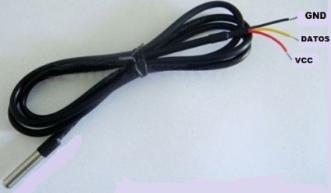
Figura 20-11: Sensor de temperatura Ds18B20
Fuente: ALLAICA, S., GUALLI, M., 2015.

En la figura 21-2 se muestra la conexión de este sensor con la placa Arduino.

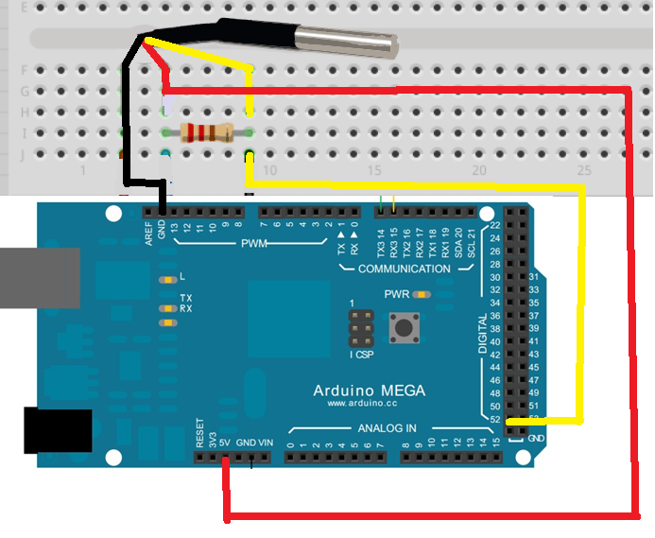
Figura21-2: Conexión del sensor DS 18B20 con la placa Arduino mega 2560
FUENTE: ALLAICA, S., GUALLI, M., 2015.

Sensor de flujo de agua

El sensor de flujo de agua es un dispositivo que al ser instalado en línea con una tubería, permite conocer cuánto líquido está circulando.

DETECTOR DE CAUDAL DE AGUA FT2

Este detector de turbina está diseñado especialmente para medida de flujo de agua en tubería, emplea una turbina de baja inercia apoyada sobre cojinetes de zafiro robustos, y se ofrece encapsulado en una carcasa resistente a productos químicos agresivos como se ve en el anexo 2. Sus nueve rangos de medida de caudal (desde 0,05 hasta 160 litros por minuto como máximo) [67]

SENSOR FS300A

Este sensor tiene un cuerpo de plástico como válvula, un rotor de agua, y un sensor de efecto Hall. Cuando el agua fluye a través del rotor, el rotor rueda. Su velocidad cambia con el diferente flujo de agua. El sensor de efecto Hall da salida al impulso correspondiente a la señal, tiene una precisión del 3% de 1 a 60 litros por minuto [68].

Características:
- Compacto y fácil de instalar.
- Alto rendimiento
- Sensor de efecto Hall de alta calidad

Para conocer más de este dispositivo se puede ver anexo 3 y la selección de este sensor se muestra en la tabla 9-2.

Tabla 9-2:Tabla de criterios para selección del sensor de flujo de agua
 |  | FT2 | FS300A
CARACTERISTICAS | Costo | 10 | 5 | La valoración de los criterios son:
 | Precisión | 5 | 10 | 10 --- >Cumple satisfactoriamente los requerimientos y facilidad de implementación
 | Nivel de caudal optimo | 3 | 10 | 5 ---- > Cumple regularmente con los requerimientos de
 | Compatibilidad con Arduino | 0 | 10 | 3 --- > Casi no cumple
 | Voltaje de funcionamiento | 5 | 10 | 0 --- > No cumple
 | RESULTADO | 23 | 45
Fuente:ALLAICA, S., GUALLI, M., 2015

Conexión con Arduino
Su función es medir el caudal a la entrada y la salida del reservorio; con el fin de poder tener el cambio de volumen de agua en el recipiente y por ende el cambio de concentración de ácido o base en el interior su conexión con Arduino se muestra en la figura 22-2.

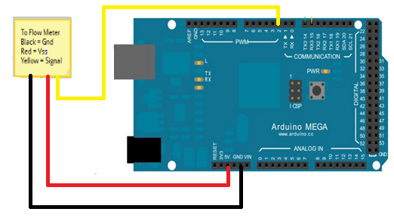
Figura22-2:Conexión del sensor de flujo Fs300a con placa Arduino mega2560
Fuente: ALLAICA, S., GUALLI, M., 2015.

Sensor de nivel de agua horizontal

Este tipo de sensores actúa como un switch abierto o cerrado esto va depender de la posición que se encuentra la dona, este sensor puede ser utilizado para varias aplicacionesuna de ellas es para censar el nivel de agua en el estanque dentro de la hidroponía como se lo realizo en este trabajo de titulación.

En la figura23-2 se muestra la conexión que se realizó con la placa Arduino.

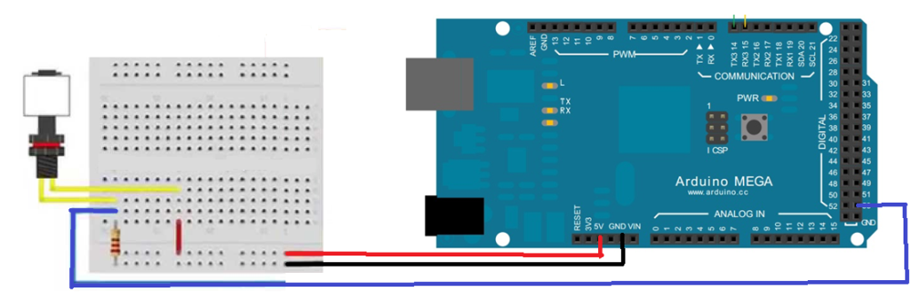
Figura23-2: Conexión del sensor horizontal de nivel de agua
Fuente: ALLAICA, S., GUALLI, M., 2015.

Actuadores

Los actuadores son dispositivos finales que realizan acciones encomendadas por un circuito master, tal es el caso en nuestra trabajo de titulación que se hace uso de diferentes actuadores para realizar el control de ciertos parámetros dentro de los cultivos hidropónicos.

Ventilador

El ventilador es una máquina rotatoria que pone el aire en movimiento, provocando la ventilación la cual representa la técnica de sustituir el aire ambiente en el interior del prototipo como se muestra en la figura 24-3, para mantener un flujo continuo de aire. [69]

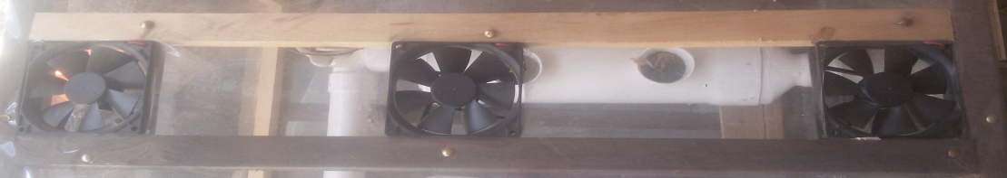
Figura24-2:Sistema de ventilación
Fuente: ALLAICA, S., GUALLI, M., 2015.

Elemento calefactor

Para elevar la temperatura del sistema, se utiliza el elemento calefactor el cual proporciona la elevación del valor de temperatura dentro del invernadero como se muestra en la figura 25-2.

Este actuador permitirá estabilizar la temperatura, calentar la temperatura interna hasta llegar al nivel óptimo, esto se realiza con el fin de controlar de manera correcta el clima del sistema para un buen rendimiento y calidad del producto final.
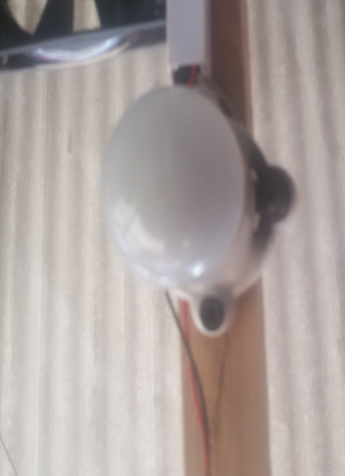
Figura 25-2: Calefactor usado para sistema de calefacción
Fuente: ALLAICA, S., GUALLI, M., 2015.

Bomba de agua

En hidroponía la bomba permite tener el agua y la solución nutritiva en recirculación dentro de los tubos de PVC con el fin de tener las raíces de las plantas en contacto con la solución nutritiva.
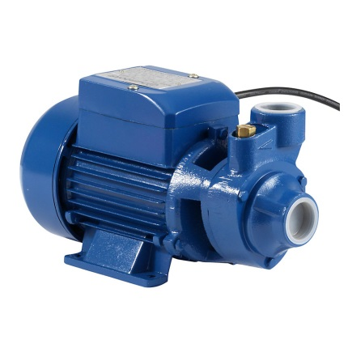
Figura26-2: Bomba de agua Milano 0,5Hp
Fuente:http://www.sodimac.cl/sodimac-cl/product/95599X/0.5-HP-Bomba-Periferica

Dentro de nuestro trabajo se hizo uso de la bomba MILANO modelo QB-60 ver figura 26-2 donde sus características técnicas son las siguientes y cada parte de esta bomba se muestra en el anexo 4:
• Flujo máximo de 40 L /minuto
• Motor con protección térmica.
• Bomba de 0,5 HP ( horsepowe)
• Voltaje de 110V

Servomotor

Estos son motores que realizan giros mediante un tren de pulsos que indica el movimiento a realizar [70]

EL servomotor que fue utilizado es el MG996R Tower-Pro ver figura 27-2 el cual cuenta con engranajes de metal lo cual permite tener un mejor torque, puede moverse de 120° aproximadamente 60 ° en cada dirección.

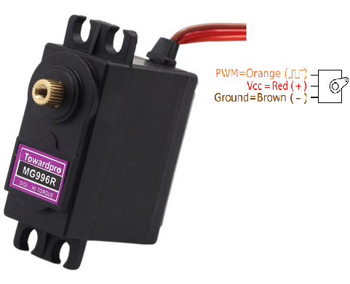
Figura27-2: Servomotor MG996R Tower-Pro
Fuente: ALLAICA, S., GUALLI, M., 2015.

CARACTERÍSTICAS
Las características más importantes son: [71]
- Peso: 55 g
- Velocidad de funcionamiento: 0,17 s / 60º ( 4,8 V), 0,14 s / 60º ( 6 V )
- Tensión de funcionamiento : 4,8 V a 7,2 V
- Torque de 18kg
- Rango de temperature de 0° - 55° C

CONEXIÓN CON ARDUINO

La conexión del servo MG996R Tower-Pro se ve en la figura 28-2 a continuación.

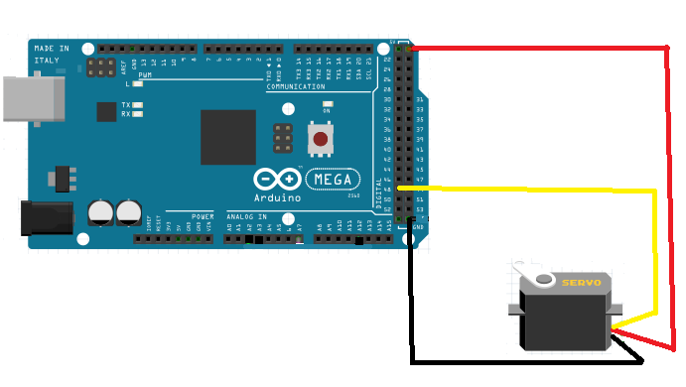
Figura28-2: Conexión servomotor con la placa Arduino mega 2560
Fuente: ALLAICA, S., GUALLI, M., 2015.

SOFTWARES DE APLICACIÓN

MIT App Inventor 2 Beta

App Inventos es una plataforma muy útil para la creación de proyectos educativos esta plataforma permite que los programas creados en este se ejecutan en casi cualquier t dispositivo móvil o Tablet con sistema operativo Android cuenta con interfaz gráfica y su "lenguaje" es a base de bloques al estilo Scratch. [72]

Aplicación móvil para el control del cultivo hidropónico

En nuestro trabajo usamos una aplicación creada en MIT App Inventor 2 Beta la cual nos permite realizar el control de los actuadores tales como el calefactor y el ventilador como también inicializar el flujo de agua lo cual se lo realizaras a través del giro del servomotor antes mencionado a continuación se describirá cada Screen realizado en MIT App Inventor 2.

Screen 1
En la figura 29-2a se muestra la pantalla inicial de la aplicación la cual se realizó a través del uso de los componentes que brinda la sección de palette, mientras que en la figura29-2b se muestra la configuración en bloques

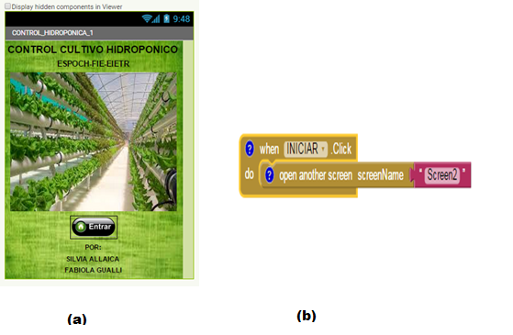
Figura29-2: Screen1 a) Pantalla frontal b) diagrama de bloque
Fuente: ALLAICA, S., GUALLI, M., 2015.

Screen 2
En este Screen se realiza la selección del producto que se va hacer el cultivo hidropónico en la figura30 a aquí también se hace uso de la sección de palette, en la figura 30b se muestra la configuración de bloques.

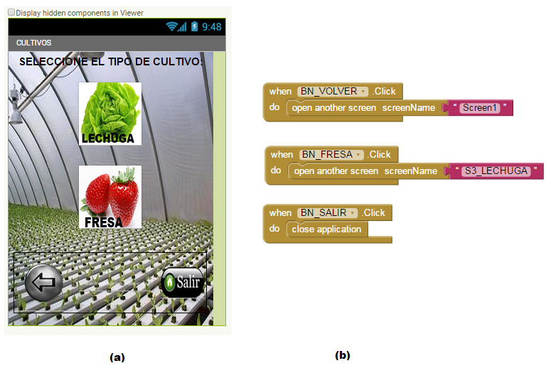
Figura30-2:Screen2 a) Pantalla frontal b) Diagrama de bloque
Fuente: ALLAICA, S., GUALLI, M., 2015.

Screen 3
En el screen de control d lechuga va realizar el control del encendido de calefactor y el ventilador para controlar la temperatura ambiente del invernadero de cultivo hidropónico, como también se va a establecer el flujo de agua adecuado para este tipo de hortaliza para lo cual se muestra la figura 31-2a y b.

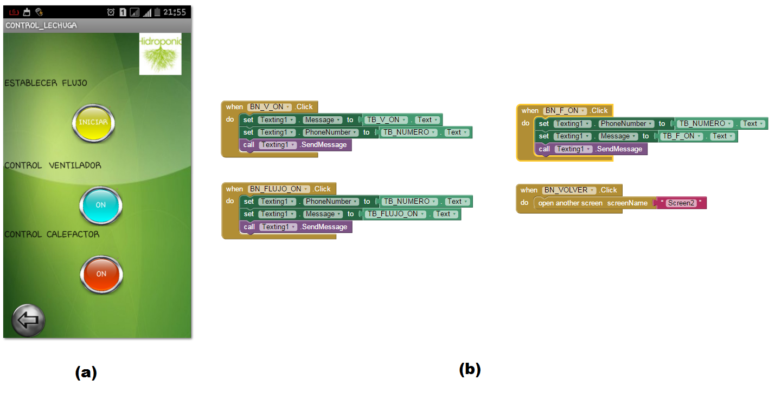
Figura31-2:Screen3 a) Pantalla frontal b) Diagrama de bloque
Fuente: ALLAICA, S., GUALLI, M., 2015.

Labview

Labview es una herramienta computacional desarrollada por NI (NationalInstruments, cuenta con interfaces de adquisición de datos y control, permite el monitoreo, control y automatización de sistemas debido a que permiten gran facilidad de utilización en su programación. [73]

Debido a que Labview es una gran herramienta dentro de lo que es adquisición de datos se hizo uso en nuestro trabajo de titulación para monitorear parámetros importantes dentro de los cultivos hidropónicos como son la medida de la acidez o alcalinidad del agua (PH), la conductividad eléctrica (EC), temperatura ambiente, flujo de agua, etc como se muestra en la siguiente figura 32-2 y 33-2.

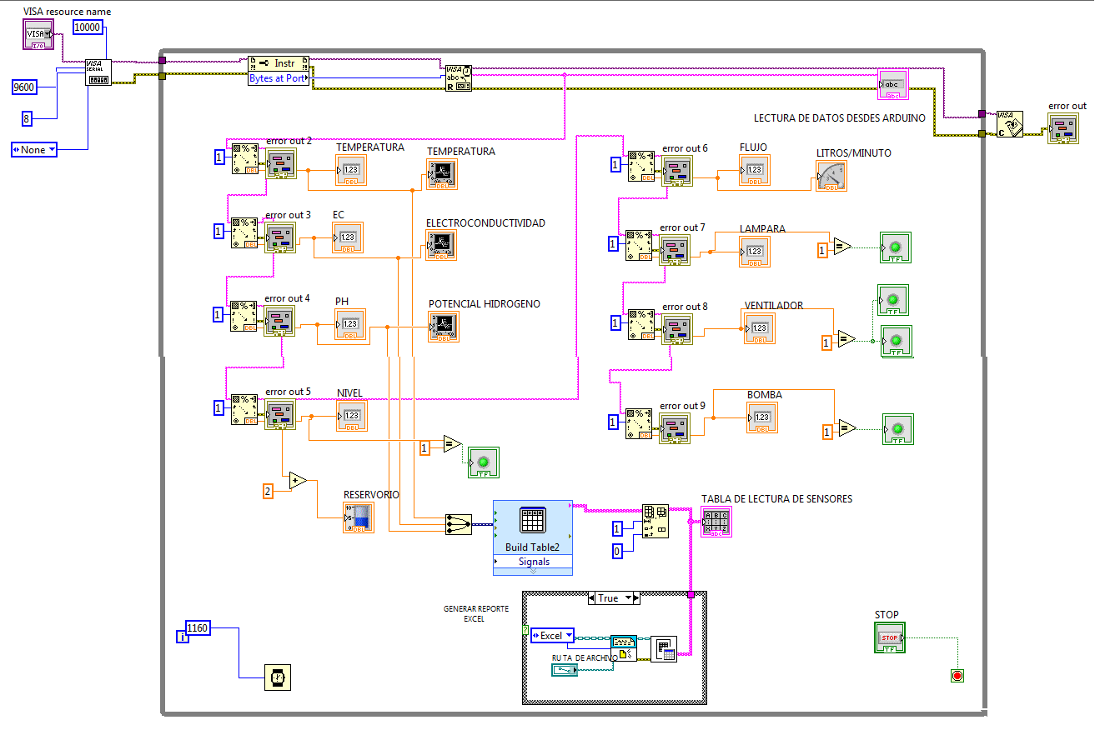
Figura32-2: Esquema de bloques del sistema de comunicación y monitoreo
Fuente: ALLAICA, S., GUALLI, M., 2015.

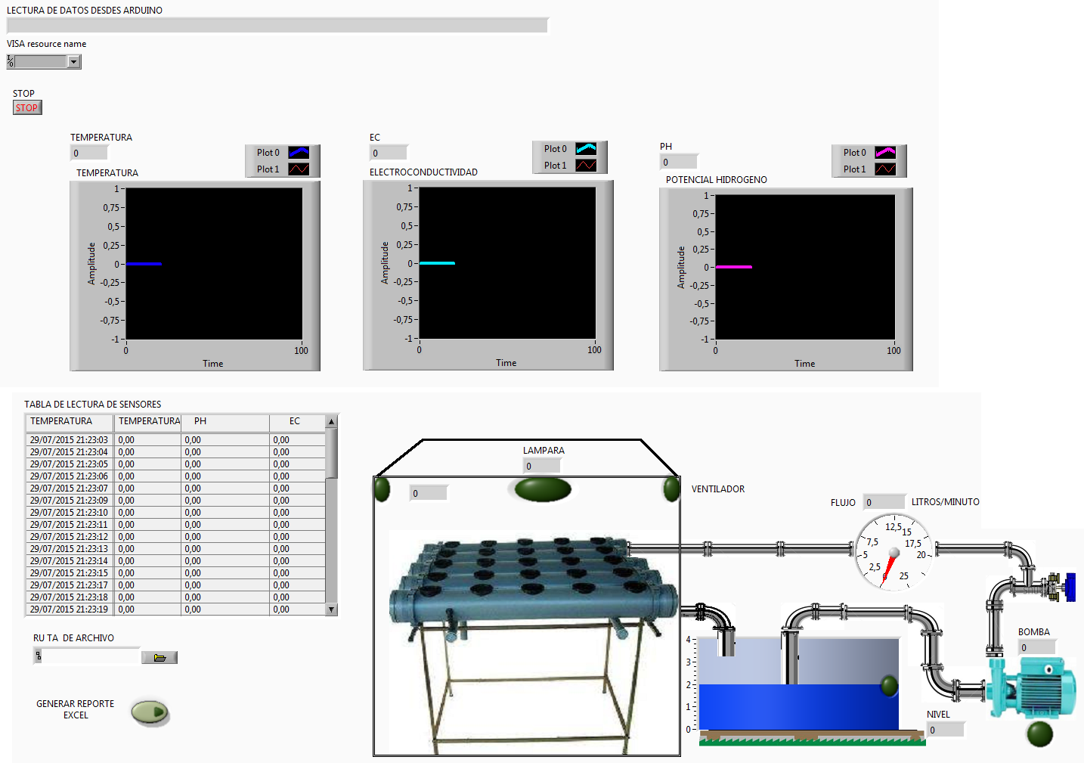
Figura33-2: Esquema frontal del sistema de comunicación y monitoreo
Fuente: ALLAICA, S., GUALLI, M., 2015.

Implementación del prototipo de sistema de comunicación para cultivos hidropónicos.

Diseño del prototipo del sistema de comunicación

El sistema de comunicación planteado hace uso de los diferentes dispositivos que fueron detallados anteriormente, lo cual nos permite establecer la comunicación a través de la red telefónica GSM y la realización de actividades de control mediante el servicio de mensajes cortos SMS el diseño de este prototipo se muestra en las figuras 34-2 y 35-2.

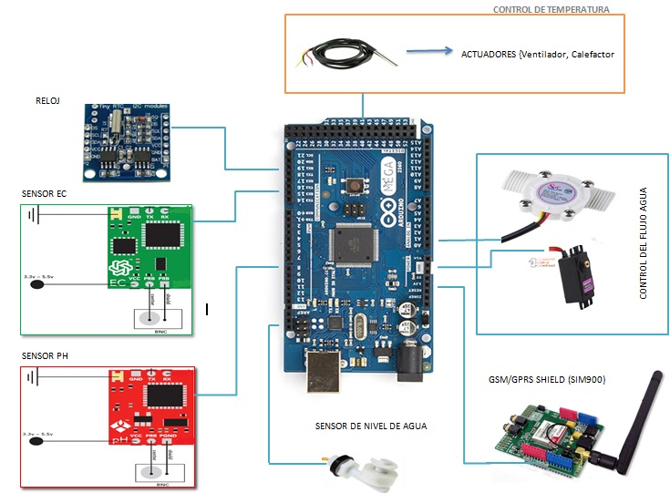
Figura34-2:Diagrama sistema de comunicación del prototipo
Fuente: ALLAICA, S., GUALLI, M., 2015.

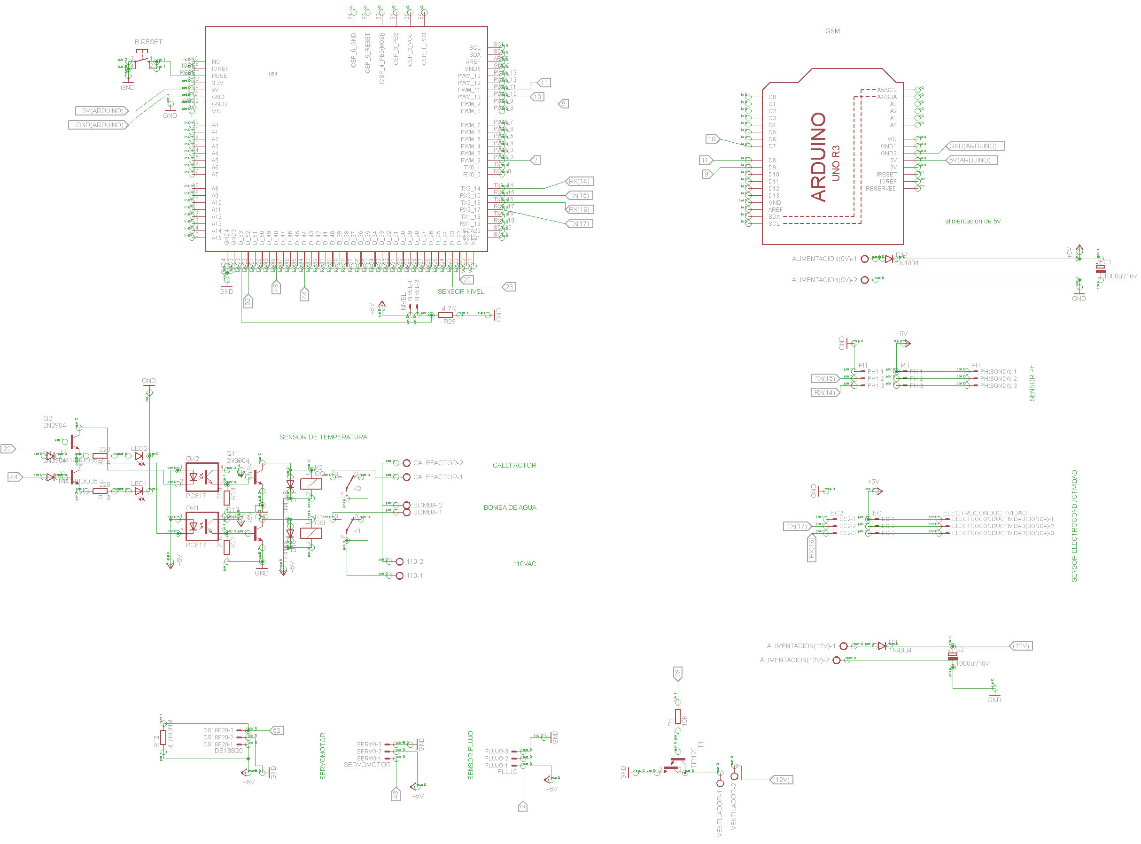
Figura35-2:Diagrama esquemático en Eagle 6.3.0 del Sistema de comunicación.
Fuente: ALLAICA, S., GUALLI, M., 2015.

IMPLEMENTACION DEL PROTOTIPO

En este apartado se detalla tanto la conexión como la configuración de los sensores, actuadores (antesmencionados e investigados), con el Arduino mega y posteriormente la configuración del shield GSM para el envio y recepcion de datos para el prototipo de sistema de comunicación .

Shield SIMCOM SIM900 QUAD BAND GSM/GPRS

El uso del shieldSIM900 QUAD BAND GSM/GPRS nos permite realizar la etapa de comunicación de datos, debido a las características que cuentan, es así que en nuestro trabajo se hizo la programación adecuada en la placa Arduino mega 2560 para que trabaje en conjunto con el shield y los actuadores, permitiendo de esta manera la realización actividades que se plantío en nuestro trabajo la conexión física se ve en la figura 36-2.

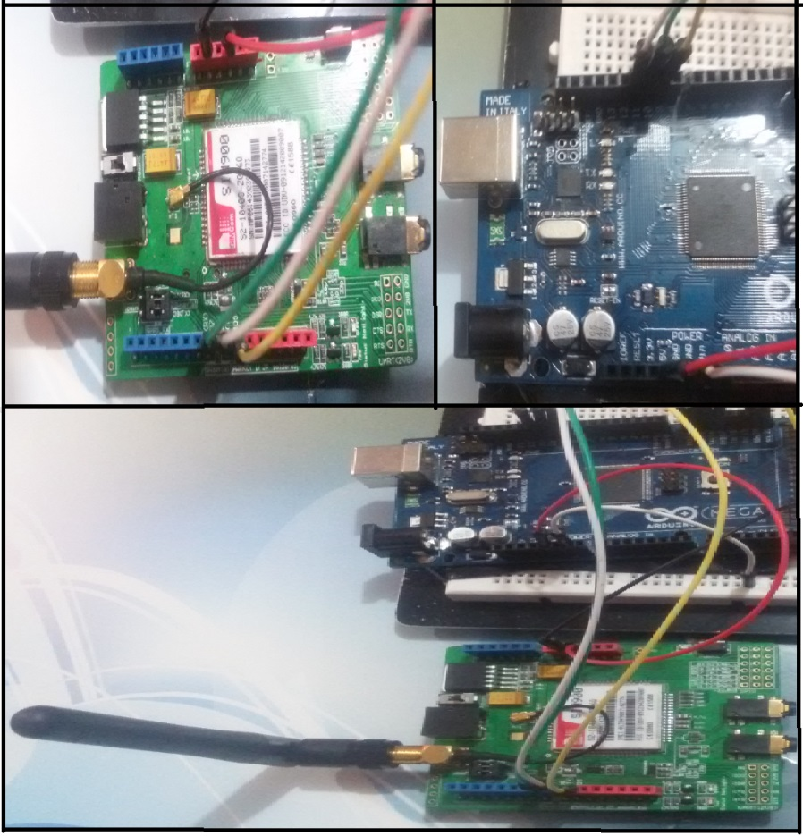
Figura 36-2: Conexión Arduino mega2560 con shield GSM SIM 900
FUENTE: ALLAICA, S., GUALLI, M., 2015.

El código que se muestra es para realizar la comunicación entre el shield GSM y la placa Arduino mega para lo cual se hace uso de la librería Software Serial y como se mencionó anteriormente se realizó el encendido automático del shield a través de modo software para lo cual se realiza la soldadura del jumper JP del shield y posteriormente realizar la programación como se vio en la figura 37-2.

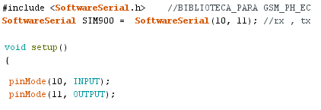

A continuación se seguirá describiendo la programación del shield GSM con los sensores y actuadores.

Sensor flujo de agua

Su función es medir el caudal de agua que atraviesa la bomba, desde la entrada de reservorio hasta ingresar al tubo PVC donde se desarrolla el cultivo hidropónico; con el fin de conocer el volumen de agua que está circulando como se ve en la figura 49.

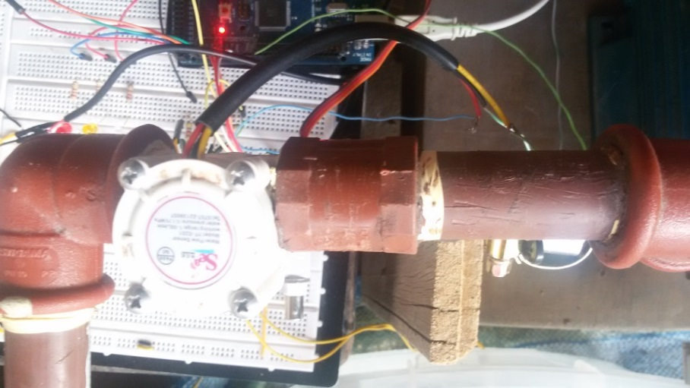
Figura 37-2: Implementación del sensor FS300a
Fuente: ALLAICA, S., GUALLI, M., 2015.

Luego de conocer el valor, se procede a configurar el servomotor en conjunto con el sensor para lo cual el código se muestra en el anexo 5, lo que permitirá dar giro a la llave de corte para dar paso al caudal, de acuerdo a la cantidad requerida de litros por hora, controlando así el flujo de agua.

Sensor de temperatura

El sensor Ds18B20 se usó conjuntamente con una placa Arduino Mega 2560 y el shield GSM, donde este sensor realizara la lectura de la temperatura ambiente del invernadero para proceder aactivar o desactivar el calefactor y ventilador de acuerdo a los rangos óptimos anteriormente definidos ver figura38-2.

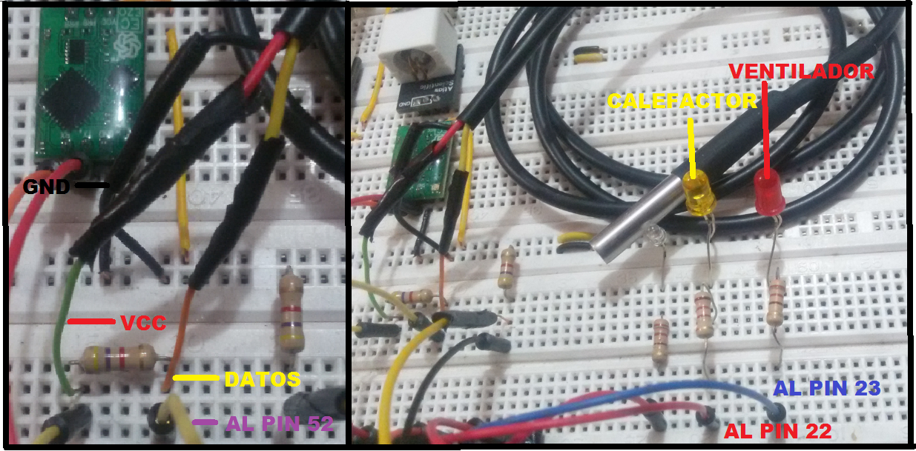
Figura38-2:Implementación del bloque de control de temperatura.
Fuente: ALLAICA, S., GUALLI, M., 2015.

Para el funcionamiento de este sensor se debe contar con la librería OneWire y seguido se debe cargar el código correspondientecon el shield GSM, el cual permitirá realizar élenvió de mensajes de alerta de temperatura y a la vez la recepción del SMS para realizar la activación como se ve en el anexo F

Sensor de nivel

La aplicación de este sensor es el de censar el nivel de agua en el estanque para lo cual trabaja en conjunto con el shield GSM para hacer el envió del mensaje de alerta avisando que se debe ir a llenar el reservorio de agua la conexión física se muestra en la figura 39-2, mientras que su programación se ve en el anexo G.

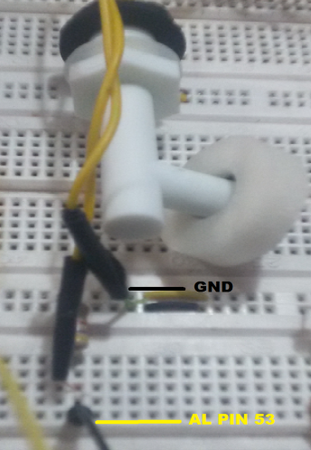
Figura39-2: Implementación del sensor de nivel con el contenedor
FUENTE: ALLAICA, S., GUALLI, M., 2015.

Sensor de PH

El sensor de pH del fabricante de Atlas Scientific es el que tiene mejores especificaciones técnicas y debido a esto nos ayuda a realizar la lectura datos de PH lo cual nos permitirá monitoreo de calidad de agua, y conjuntamente con el shield GSM realizar el envío de SMS de alerta comunicado si sale de los rangos establecidos en la figura 40-2 se muestra la conexión que se realizó y en el anexo H su programación correspondiente.

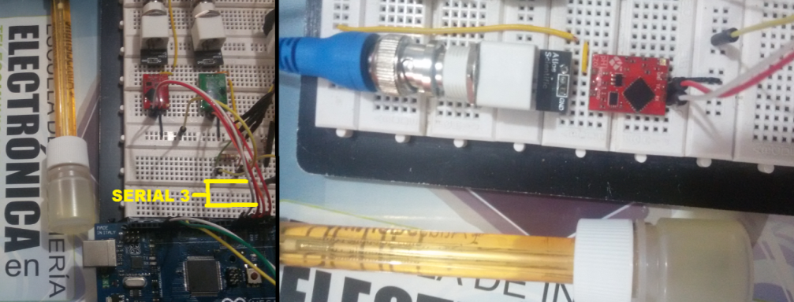
Figura40-2: Implementación del sensor PH con Arduino para envió de datos
Fuente: ALLAICA, S., GUALLI, M., 2015.

Sensor EC

El sensor mide la electro conductividad en este caso el rango es de 15000 a 25000, donde el cultivo hidropónico tendrá un desarrollo óptimo, como se muestra en la configuración en el anexo I, en caso de encontrarse fuera del rango el shield envía un mensaje al administrador.

La conexión se realiza de la probeta al Arduino, posteriormente con el shield, lo cual permitirá obtener valores de EC, como se muestra en la figura 41-2, para la obtención de datos en tiempo real.

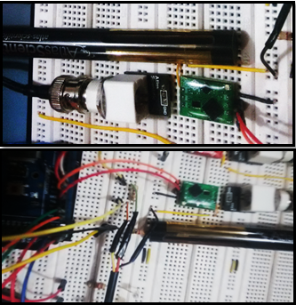
Figura41-2: Implementación del sensor EC con Arduino para envió de datos
Fuente:ALLAICA, S., GUALLI, M., 2015.

Ventilador

El ventilador permite enfriar la temperatura cuando se encuentra por debajo del rango máximo (mayor a 22°C), como se muestra en el anexo F, cuando el administrador a través de la aplicación realizada para un teléfono celular por medio del cual active el ventilador desde cualquier lugar que se encuentre.

Calefactor

Este actuador facilita el control de temperatura ya que al estar fuera del rango mínimo (menor a 16°C), ayudara a subir el nivel de temperatura de tal forma que estabilizara la temperatura al ser activado por el administrador y enviar una orden, para lo cual se realiza la programación que se encuentra en el anexo F.

Bomba de agua

La bomba de agua permite recircular el agua por los canales de PVC para que las raices de las plantas adsorban el agua con solucion nutritiva, esta activida lo debe realizar cada 15 minutos de cada hora por lo que se hace uno de un reloj externo RTC ds1307 su conexión se ve en la figura42-2.

Este reloj RTC ds1307 se maneja por medio del bus I2C, a traves de este dispositivo se obtiene la hora, minuto, segundo, día, mes y año; mediante la configuración que se muestra en el anexo I se manada a ejecutar la bomba de agua de acuerdo al tiempo que se definio.

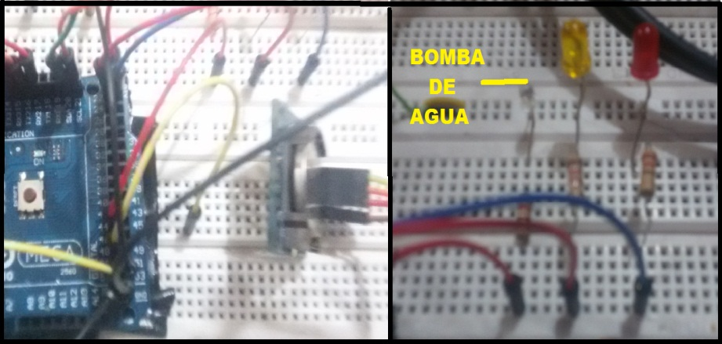
Figura 42-2: Implementación de la bomba de agua y el reloj RTC ds1307
Fuente: ALLAICA, S., GUALLI, M., 2015.

A continuación se muestra el diagrama de bloques en la figura 43-2, que se realizó para el funcionamiento de nuestro sistema de comunicación.
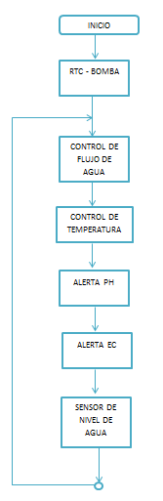
Figura43-2:Diagrama de bloques del sistema
Fuente:ALLAICA, S., GUALLI, M., 2015.

CAPITULO III

PRUEBAS Y RESULTADOS

PRUEBAS DE COMUNICACIÓN

En este capítulo se va realizar algunas pruebas, mediante las cuales se verificará el funcionamiento del sistema de comunicación y monitoreo. Donde se mostrará como el administrador recibe un mensaje de alerta desde el prototipo ante alguna anomalía que surja en el invernadero.

A continuación se mostrara las pruebas realizadas en las distintas etapas que conforman este sistema.

Pruebas de funcionamiento de dispositivos

En esta etapa se muestra el funcionamiento de los sensores y actuadores se conforman el sistema los cuales fueron previamente implementados como se mostró en el capítulo anterior.

La primera prueba que se realiza es la lectura de los sensores de temperatura, nivel de agua, y de flujo de agua como se muestra en la figura 1-3.

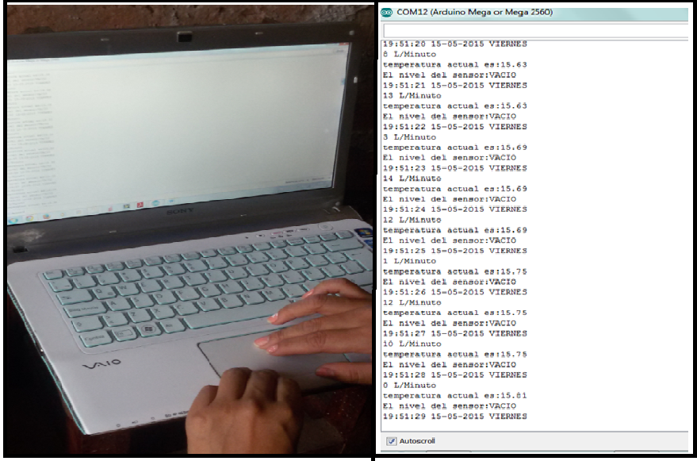
Figura1-3: Pruebas de lectura de sensores temperatura, nivel y flujo
Fuente: ALLAICA, S., GUALLI, M., 2015.

Luego de observar las pruebas realizadas con los sensores anteriores, se procede a la calibración de los sensores de atlas Scientific como son los de PH y EC; es así que se muestra a continuación la calibración en la figura 2-3 y 3-3 de cada sensor respectivamente.

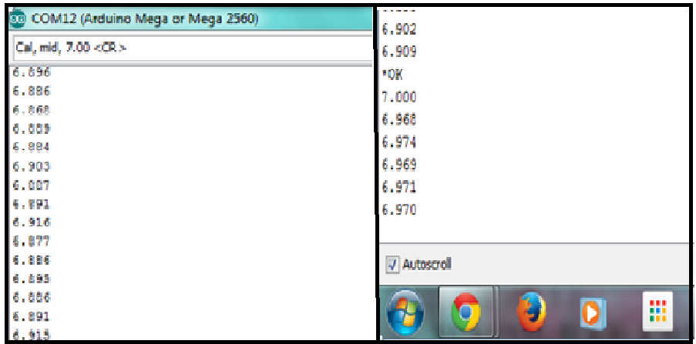
Figura2-3: Resultado de calibración del sensor de pH
Fuente: ALLAICA, S., GUALLI, M., 2015.
Figura3-3:Calibración de electro conductividad
Fuente: ALLAICA, S., GUALLI, M., 2015.

Despues de la debida calibracion se procede a realizar las pruebas de lectura con los sensores de EC y PH como se ve en la figura4-3 , en el cual se muestra que los sensores estan correctamente calibrados es asi que se vizualizan las lecturas que realiza conjuntamente con el resto de sensoresdel sistema.

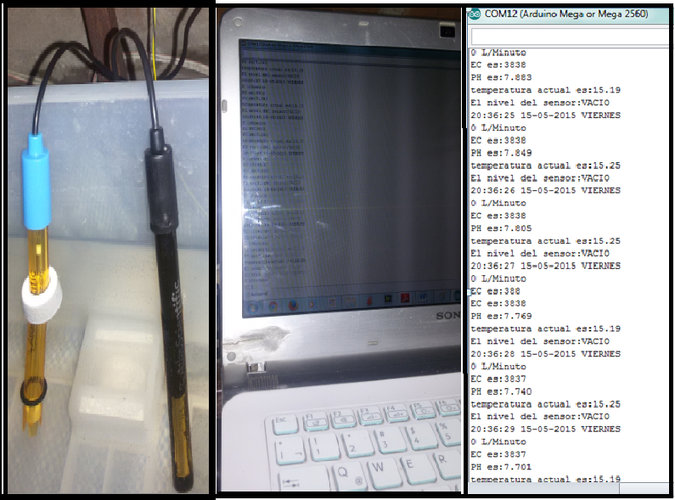
Figura4-3: Lecturas de los sensores del sistema.
Fuente:ALLAICA, S., GUALLI, M., 2015.

Pruebas de comunicación del módulo GSM sim 900

Dentro de esta etapa se procede a verificar que el shield GSM que se va utilizar se conecte a la red telefónica para lo cual se utiliza el software Putty y un cable UART RS232 por medio del cual se va realizar la comunicación entre el shield GSM y la pc como se ve a continuación en las figuras 5-3.
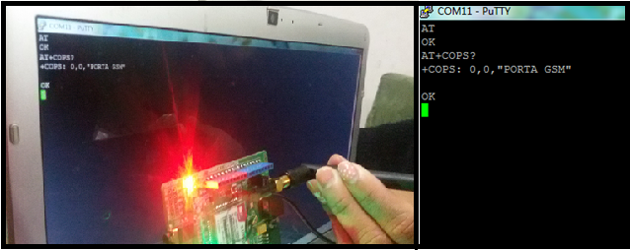
Figura5-3: Prueba de conexión del Shield-PC-red telefónica
Fuente:ALLAICA, S., GUALLI, M., 2015.

Como se ve en la figura anterior el shield GSM se comunica con la PC y a través de comandos AT se realizó la verificación, donde este se engancha con la red en este caso con la red celular PORTA o actualmente llamada CLARO.

Después de realizar las pruebas de enganche del shield GSM con la red telefónica se procede hacer las pruebas de envío y recepción de mensajes mediante comandos AT como se muestra en las figuras 6-3 y 7-3.

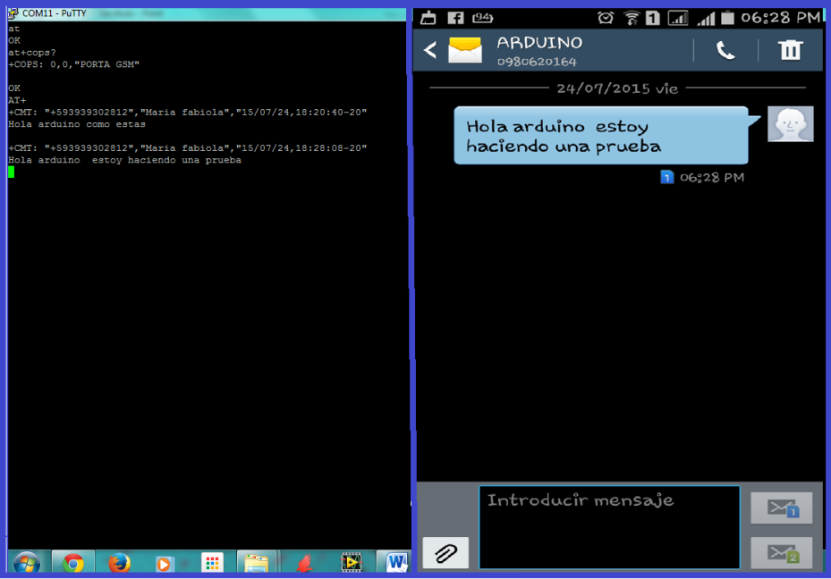
Figura 6-3: Prueba de recepción de un SMS en el shield vía comandos AT
Fuente: ALLAICA, S., GUALLI, M., 2015.

Para esta prueba de recepción del mensaje se utilizó los comandos AT siguientes:

- AT
- AT+COPS?
- AT+CMGL

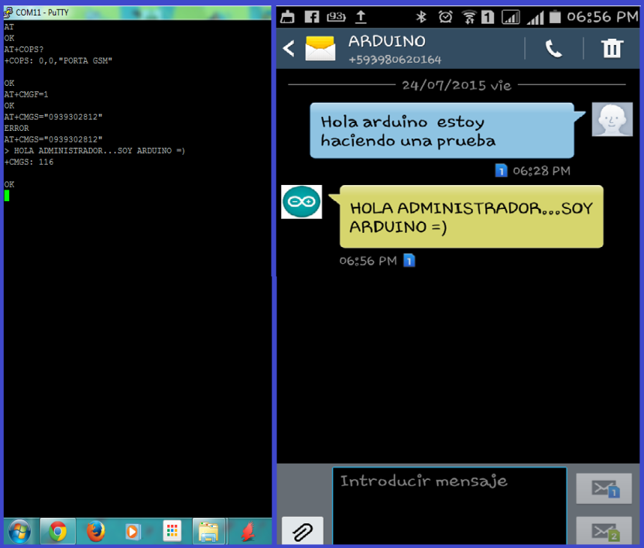
Figura 7-3:Prueba de envío de un SMS desde el shield vía comandos AT
Fuente: ALLAICA, S., GUALLI, M., 2015.
Para esta prueba de envió de mensaje se utilizó los comandos AT siguientes:

- AT
- AT+COPS?
- AT+CMGF=1
- AT+CNMI=2,2,0,0,0
- AT + CMGS = 0939302812
- Después de esto se escribe un mensaje
- Para enviar se teclea: CTRL+Z

Como se mostró en las figuras anteriores, el envío y recepción de los mensajes SMS a través de comandos AT se lo ejecuta en su 100% de efectividad.

A continuación se va realizar las pruebas de envío y recepción de los SMS utilizando el prototipo del sistema de comunicación para lo cual se realizaron dos tablas las cuales fueronelaboradas con el objetivo de ver el funcionamiento de nuestro sistema mediante el envío y recepción de los mensajes de texto a través de nuestra aplicación elaborada en MIT App Inventor 2 Beta, como también el tiempo que tardan en llegar los SMS.

Para comparar los tiempos envío de los SMS se utilizó dos operadoras móviles, en este caso las operadoras Claro y Movistar; las pruebas realizadas se presentan en la siguiente tabla1-3.

Tabla 1-3: Tiempo de envío y recepción de SMS en operadoras Claro y Movistar
Número de SMS | Tiempo de envió | Estado del SMS |  | Tiempo de recepción
 |  | SI | NO | Claro | Movistar
1 | 10:25:10:2 | X |  | 10:25:15:30 | 10:25:17:50
2 | 10:33:01:20 | X |  | 10:33:07:54 | 10:33:08:59
3 | 10:50:43:24 | X |  | 10:50:51:04 | 10:50:53:24
4 | 11:15:05:12 | X |  | 11:15:12:32 | 11:15:15:42
5 | 11:25:30:22 | X |  | 11:25:36:52 | 11:25:38:22
6 | 11:42:04:09 | X |  | 11:42:10:23 | 11:42:04:49
7 | 11:55:10:02 | X |  | 11:55:17:32 | 11:55:16:47
8 | 12:05:00:55 | X |  | 12:05:08:06 | 12:05:10:32
9 | 12:14:34:32 | X |  | 12:14:40:13 | 12:14:42:53
10 | 12:45:51:18 | X |  | 12:45:56:18 | 12:45:58:57
Fuente:ALLAICA, S., GUALLI, M., 2015.

Mientras que en la tabla 2-3 se ve información relevante acerca de la recepción de los SMS desde distintas distancias, por tal razón presentaremos el tiempo promedio de recepción de los mensajes, para lo cual también se realiza una gráfica estadística donde se observa la efectividad de recepción de SMS en la figura 8-3.

Tabla 2-3: Recepción de SMS en red GSM a diferentes distancias
N° DE MENSAJE | DISTANCIA | TIEMPO DE ENVIO DESDE OPERADOR CLARO | TIEMPO DE RECEPCIÓN DE MENSAJES EN EL SISTEMA |  | ESTABILIDAD DEL CONEXIÓN CON LA RED GSM
 |  |  | CLARO | MOVISTAR | MOVISTAR | CLARO
1 | 50m | 15:00:00:00 | 15:00:03:25 | 15:00:6:15 | 90% | 97%
2 | 100m | 15:05:00:00 | 15:00:06:51 | 15:0:09:40 | 85% | 95%
3 | 150m | 15:10:00:00 | 15:10:07:48 | 15:10:15:00 | 83% | 89%
4 | 200m | 15:15:00:00 | 15:15:08:59 | 15:15:16:00 | 90% | 88%
5 | 250m | 15:20:00:00 | 15:20:09:03 | 15:20:18:00 | 84% | 92%
6 | 3000m | 15:25:00:00 | 15:25:09:50 | 15:25:20:00 | 83% | 90%

Continuará: ……

Continua
7 | 350m | 15:30:00:00 | 15:30:10:00 | 15:30:22:00 | 81% | 89%
8 | 400m | 15:35:00:00 | 15:35:10:30 | 15:35:25:00 | 80% | 88%
9 | 450m | 15:40:00:00 | 15:40:10:59 | 15:40:28:00 | 79% | 87%
10 | 500m | 15:45:00:00 | 15:45:11:03 | 15:45:30:00 | 78% | 89%

Fuente:ALLAICA, S., GUALLI, M., 2015.

Figura8-3: Eficienciade operadoras en comunicación con la red GSM.
Fuente: ALLAICA, S., GUALLI, M., 2015.

PRUEBAS DE SENSORES CON SHIELD GSM

En esta etapa se procede a realizar pruebas de envío y recepción mensajes de alerta desde el invernadero, hasta el dispositivo móvil del administrador, siendo así que se muestra en las figuras 9-3 y 10-3 donde se muestran las alertas de temperatura.

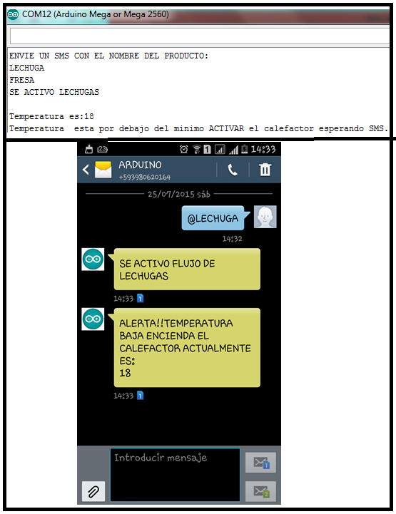
Figura9-3: Mensajedealerta de temperatura baja
Fuente: ALLAICA, S., GUALLI, M., 2015.

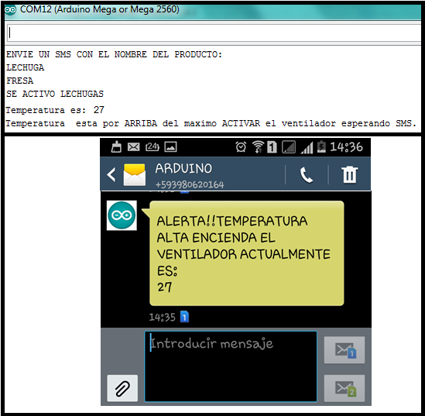
Figura10-3:Mensajedealerta de temperatura alta.
Fuente: ALLAICA, S., GUALLI, M., 2015.

De la misma forma más adelante se mostrara los avisos de pH y EC cuando estén fuera del rango de los límites señalados en las figuras 11-3 y12-3.

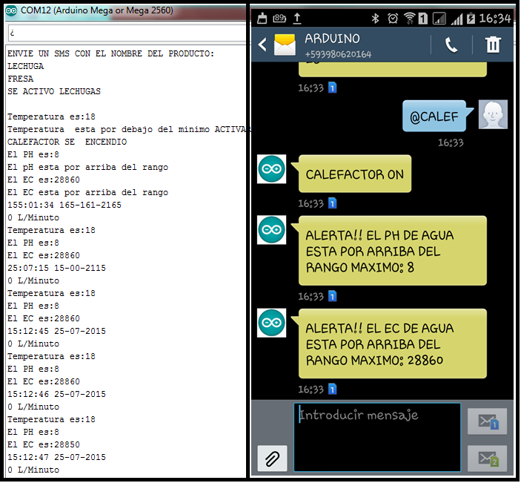
Figura 11-3:Mensajedealerta de PHalto.
Fuente :ALLAICA, S., GUALLI, M., 2015.

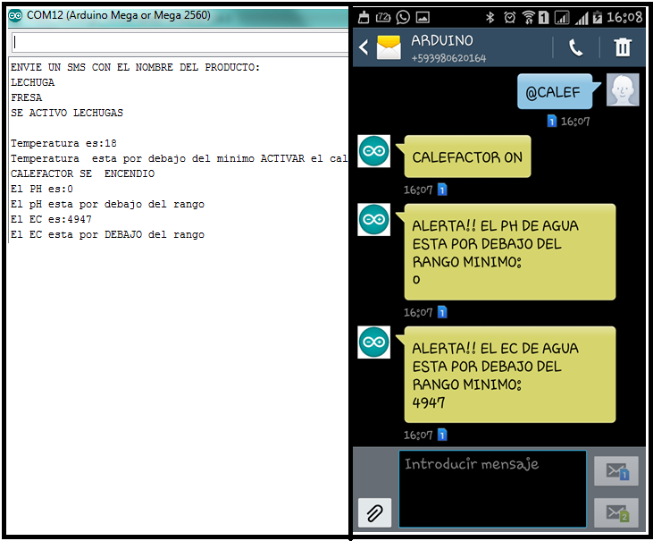
Figura12-3: Mensajedealerta de Ph bajo
Fuente: ALLAICA, S., GUALLI, M., 2015.

Además se activará a través de un mensaje la cantidad del flujo de agua que circulara en el cultivo hidropónico como se muestra en la figura 13-3.

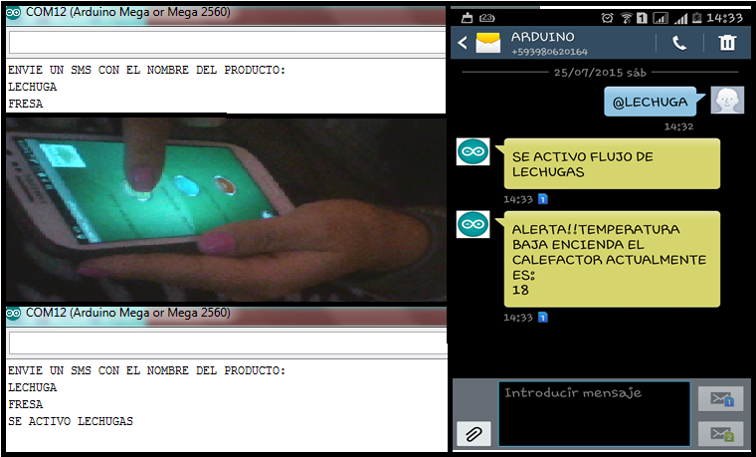
Figura13-3:Activación de Flujo de agua vía SMS
Fuente:ALLAICA, S., GUALLI, M., 2015.

También se realiza la prueba de envío de un mensaje desde el invernadero hacia el administrador donde avisa que el estanque este quedando desabastecido de agua como se muestra en la figura 14-3.

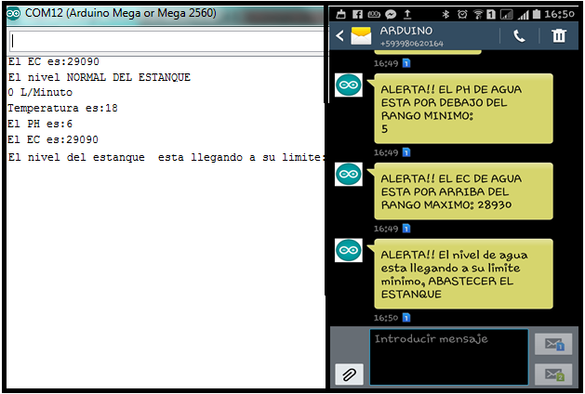
Figura14-3: Mensaje de alerta del desabastecimiento de agua en el estanque.
Fuente:ALLAICA, S., GUALLI, M., 2015.

Prueba de control de actuadores

Esta prueba permitió verificar el funcionamiento del control de temperatura, a través del calefactor como del ventilador en el sistema como se muestra en las figuras 15-3 y 16-3, es así que se recibe un mensaje de alerta el cual avisara del límite de rango de temperatura en el prototipo ya sea que este muy alto o bajo, posterior a esto se contestara con un mensaje de activación ya sea para calefactor o ventilador según sea la situación.

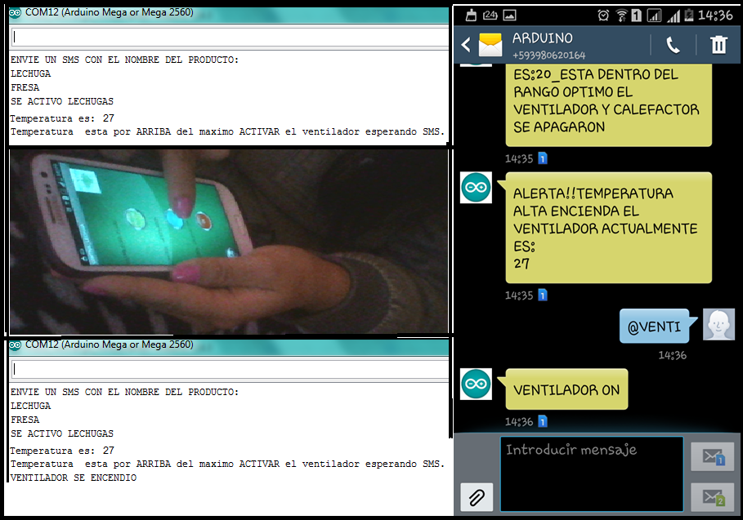
Figura15-3: Activación de ventilador a través de SMS.
Fuente: ALLAICA, S., GUALLI, M., 2015.

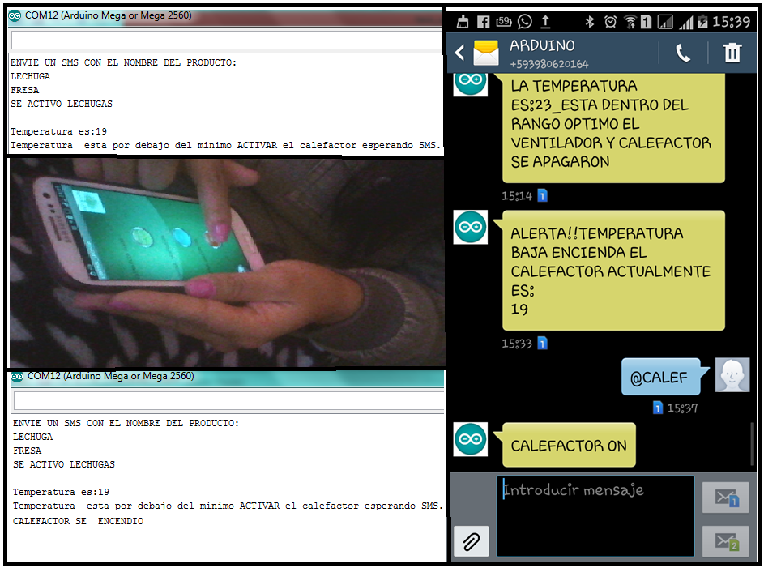
Figura16-3: Activación de calefactor a través de SMS.
Fuente: ALLAICA, S., GUALLI, M., 2015.

ANÁLISIS DE RESULTADOS

Monitoreo en Labview

Se muestra a continuación la tabla de lectura de los sensoresobtenidos del software Labview, el cual exportará a un documento en Excelcomo se visualiza en la figura 17-3.

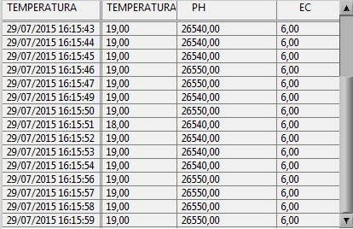
Figura17-3: Tabla de lectura de sensores en Labview
Fuente: ALLAICA, S., GUALLI, M., 2015.

En este apartado se observa a continuación un ejemplo de la variación de los datos de cada parámetro como la temperatura en la figura 18-3, en el software Labview, arrojándonos graficas que muestran la variación en la generación de datos así como el de EC en la figura 19-3 y también el de PH en la figura 20-3.

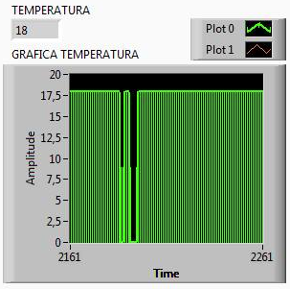
Figura 18-12: Monitoreo de temperatura en Labview
Fuente: ALLAICA, S., GUALLI, M., 2015.

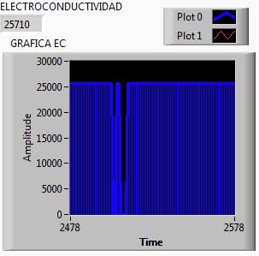
Figura 19-3: Monitoreo de EC en Labview
Fuente: ALLAICA, S., GUALLI, M., 2015.
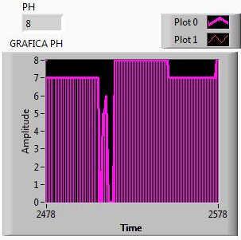
Figura20-3: Monitoreo de PH en Labview
Fuente: ALLAICA, S., GUALLI, M., 2015.

Después de realizar las pruebas de conexión con la red celular y el funcionamiento de los diferentes elementos del sistema de comunicación y monitoreo, se detalla a continuación los resultados de las lecturas de los sensores de atlas Scientific y Ds18b20 a través de reporte generado en Excel por el software Labview como se puede observar en las tablas siguientes, a la vez se muestra en el anexo 10 la formación de la planta durante las diferentes de desarrollo de la planta.
Tabla 3-3: Valores promedios de los datos obtenidos de temperatura, pH y EC en la Fase de Plántula

FASE DE PLANTULA | FECHAS | HORA |  | TEMPERATURA |  |  | PH |  | EC
 |  | DÍA | NOCHE | DÍA | NOCHE |  | DÍA | NOCHE | DÍA | NOCHE
 | 07/04/2015 | 8:00 | 18:30 | 23 | 13 |  | 5,8 | 7,1 | 24567 | 17000
 | 13/04/2015 | 9:00 | 18:00 | 21,9 | 18 |  | 5,9 | 6,9 | 23785 | 16000
 | 21/04/2015 | 9:30 | 19:00 | 20,8 | 19 |  | 6,5 | 6,7 | 22500 | 18000
 | 27/04/2015 | 10:00 | 19:30 | 19,8 | 20 |  | 7,1 | 6,5 | 22000 | 19000
 | VALOR PROMEDIO |  |  | 21,375 |  | 17,5 | 6,325 | 6,8 | 23213 | 17500
Fuente:ALLAICA, S., GUALLI, M., 2015.
Tabla 4-3: Valores promedios de los datos obtenidos de temperatura, pH y EC en la Fase de Roseta
FASE DE ROSETA | FECHA | HORA |  | TEMPERATURA |  | PH |  | EC
 |  | DÍA | NOCHE | DÍA | NOCHE | DÍA | NOCHE | DÍA | NOCHE
 | 04/05/2015 | 8:30 | 18:30 | 23 | 16,8 | 6,2 | 6,9 | 23675 | 18654
 | 12/05/2015 | 8:35 | 18:45 | 21,5 | 14,67 | 6,5 | 6,4 | 20875 | 16854
 | 19/05/2015 | 9:00 | 19:00 | 20,8 | 18,07 | 6,9 | 5,8 | 19500 | 19643
 | VALOR PROMEDIO |  |  | 21,77 | 16,51 | 6,53 | 6,53 | 21350,00 | 18383,67
Fuente: ALLAICA, S., GUALLI, M., 2015.

Tabla 5-3: Valores promedios de los datos obtenidos de temperatura, pH y EC en la Fase de Formación de Cabeza

FASE DE FORMACIÓN DE CABEZA | FECHAS | HORA |  | TEMPERATURA |  | PH |  | EC
 |  | DÍA | NOCHE | DÍA | NOCHE | DÍA | NOCHE | DÍA | NOCHE
 | 25/05/2015 | 8:20 | 18:30 | 15 | 19,8 | 6,9 | 5,4 | 19675 | 19654
 | 02/06/2015 | 8:30 | 18:45 | 16,5 | 18,67 | 6,3 | 5,9 | 20875 | 18854
 | 09/06/2015 | 9:00 | 19:00 | 20,8 | 17,07 | 5,7 | 6,7 | 23500 | 17654
 | 16/06/2015 | 9:30 | 19:30 | 21,5 | 18 | 5,5 | 5,7 | 24000 | 18643
 | VALORPROMEDIO |  |  | 17,43 | 18,51 | 6,30 | 6,30 | 21350,00 | 18720,67
FUENTE: ALLAICA, S., GUALLI, M., 2015.

Tabla 6-3: Valores promedios de los datos obtenidos de temperatura, pH y EC en la Fase de Formación de la cabeza Tamaño 50%
Fase de Formación de la cabeza Tamaño 50% | FECHAS | HORA |  | TEMPERATURA |  | PH |  | EC
 |  | DÍA | NOCHE | DÍA | NOCHE | DÍA | NOCHE | DÍA | NOCHE
 | 22/06/2015 | 8:20 | 18:30 | 15,5 | 18,8 | 7 | 5,2 | 19625 | 19645
 | 29/06/2015 | 8:30 | 18:45 | 16,8 | 17,67 | 6,5 | 5,5 | 20835 | 18845
 | 07/07/2015 | 9:00 | 19:00 | 20,25 | 17,27 | 5,9 | 6,3 | 23540 | 17645
 | 14/07/2015 | 9:30 | 19:30 | 21,9 | 18,45 | 5,7 | 5,3 | 24010 | 18634
 | VALOR PROMEDIO |  |  | 17,52 | 17,91 | 6,47 | 6,47 | 21333,33 | 18711,67
Fuente: ALLAICA, S., GUALLI, M., 2015.

Tabla 7-3: Valores promedios de los datos obtenidos de temperatura, pH y EC en la Fase de Formación de la cabeza Tamaño 75%

Fase de Formación de la cabeza Tamaño 75% | FECHAS | HORA |  | TEMPERATURA |  | PH |  | EC
 |  | DÍA | NOCHE | DÍA | NOCHE | DÍA | NOCHE | DÍA | NOCHE
 | 20/07/2015 | 8:20 | 19:30 | 16,5 | 19,8 | 6,9 | 5,4 | 18125 | 20645
 | 27/07/2015 | 8:30 | 19:45 | 17,8 | 18,67 | 6,3 | 5,9 | 22435 | 17845
 | VALOR PROMEDIO |  |  | 17,52 | 17,91 | 6,47 | 6,47 | 21333,33 | 18711,67
Fuente: ALLAICA, S., GUALLI, M., 2015.

Tabla 8-3: Valores promedios de los datos obtenidos de temperatura, pH y EC en la Fase de Cosecha

Fase de Cosecha | FECHAS | HORA |  | TEMPERATURA |  | PH |  | EC
 |  | DÍA | NOCHE | DÍA | NOCHE | DÍA | NOCHE | DÍA | NOCHE
 | 03/08/2015 | 8:20 | 19:30 | 17,5 | 19,8 | 6,9 | 5,4 | 18125 | 20645
 | 11/08/2015 | 8:30 | 19:45 | 18,8 | 18,67 | 6,5 | 5,9 | 22435 | 17845
 | VALOR PROMEDIO |  |  | 18,15 | 17,91 | 6,7 | 6,47 | 20280 | 19245
Fuente:ALLAICA, S., GUALLI, M., 2015.
A través de la figura 21-3, se muestra los valores promedios obtenidos, mediante la lectura del sensor de pH, durante las fases de crecimiento del cultivo hidropónico de lechugas, los valores obtenidos se encuentran dentro del rango de límite establecido, estos valores fueron obtenidos de sondeos realizados en el día y la noche una vez por semana.

Demostrando de esta manera que el valor de ph varía en función de la temperatura es así que si la temperatura aumenta el pH disminuye, como se pudo observar en las tablas anteriormente expuestas.

Figura 21-3: Resultados de valores promedio PH en sus fases de crecimiento del cultivo
Fuente: ALLAICA, S., GUALLI, M., 2015.

Los resultados de las lecturas obtenidas del sensor de electro conductividad en las diferentes fases de crecimiento del cultivo se muestran en la figura 22-3 y observando la recopilación de datos mostrada en las tablas anteriormente mencionadas, se nota la relación de la electro conductividad con la temperatura, siendo así que entre más alta la temperatura también aumenta la electro conductividad.

Además se puede señalar que los datos obtenidos se encuentran dentro del rango establecido, lo cual permite un buen desarrollo del cultivo hidropónico en sus diferentes fases.

Figura22-3:Resultados de valores promedio EC en sus fases de crecimiento del cultivo
Fuente:ALLAICA, S., GUALLI, M., 2015.

Con los rangos ya establecidos podemos visualizar en la figura 23-3, que la temperatura se ha mantenido optima, lo cual permitió un desarrollo apropiado de las plantas del cultivo hidropónico y con las tablas de las diferentes fases señaladas previamente se deduce que la temperatura está ligada tanto a la electro conductividad y como al pH en el desarrollo de las plantas.

Figura 23-3: Resultados de valores promedio de temperatura en sus fases de crecimiento del cultivo
Fuente: ALLAICA, S., GUALLI, M., 2015.

Durante el proceso de la puesta en marcha del prototipo se recabó los resultados mostrados tanto de los sensores de atlas Scientific como el de temperatura, lo cual nos permiten corroborar la importancia de cada uno, en cuanto a un mejor rendimiento en el cultivo hidropónico, debido a que permite un mejor control, monitoreo de nuestro sistema.

Haciendo posible obtener una producción a corto plazo, con nutrientes óptimos, y mejordesempeño en el crecimiento de las plantas, de esta forma conocer inmediatamente de alguna anomalía a través de la red GSM al administrador, de esta manera el sistema de comunicación obtuvo un desempeño mejor teniendo un cultivo con mejores características al cultivo convencional, obteniendo así los siguientes resultados:

- Fue útil la tecnología GSM en el telecontrol debido a los alcances que tiene y la mínima latencia en la conexión.

- El aviso del exceso de rangos tanto de PH como de EC ayudo al administrador a tomar correctivos, para un buen crecimiento con la cantidad de nutrientes a ser absorbidos.

- Al obtener datos del software Labview se observa el comportamiento, la estabilidad, funcionamiento del sistema, además de haber realizado las etapas de configuración y conexión que permitieron la automatización del invernadero

- Todo lo anterior mencionado ayudo al administrador a tomar medidas de corrección desde un dispositivo móvil, siendo así posible encender el calefactor o ventilador según sea la necesidad para obtener una temperatura idónea para el cultivo. Además de elegir un flujo de agua correcto al iniciar el uso del sistema de comunicación.

CONCLUSIONES

- La implementación y configuración del sistema de comunicación así como el monitoreo y control del cultivo hidropónico fue posible realizarlo a través del módulo Arduino.

- El uso de los sensores permitió la adquisición de datos tales como la temperatura y el flujo de agua, facilitando la recolección de datos del cultivo hidropónico.

- El uso de sensores tanto de PH- EC de atlas Scientific permitió vigilar el adecuado crecimiento del cultivo hidropónico monitoreando los nutrientes del mismo.

- El shield GSM Sim900 y la conexión con la red GSM, permitió la comunicación entre el cultivo hidropónico, y el administrador el cual recibe las notificaciones de la variabilidad de los diferentes parámetros.

- A través de una aplicación móvil se logró la interacción entre los dispositivos utilizados en el prototipo y el administrador, obteniendo el control y monitoreo del cultivo.

- El contar con el software Labview nos permitió la adquisición de datos en un gestor de base de datos con los resultados obtenidos en el monitoreo del cultivo hidropónico.

RECOMEDACIONES

- Para el funcionamiento correcto del shield GSM se debe tener en cuenta el voltaje y amperaje de alimentación de acuerdo al modelo utilizado, en nuestro caso Simcom SIM900 Quad Band GSM/GPRS para lo cual se utilizó un voltaje de 9V a 2A.

- Para la implementación del prototipo se debe realizar un análisis previo de los datasheets de cada dispositivo para el correcto desarrollo y funcionamiento del prototipo.

- Para trabajar dentro de la red GSM se debe optar por una operadora telefónica que cuente con una amplia cobertura en el país, como lo es la operadora telefónica Claro la cual se utilizó en este trabajo.

- Para el desarrollo y crecimiento óptimo del cultivo se debe conocer la cantidad suficiente de solución nutritiva a ser aplicada por cada litro de agua.

- Se debe realizar la calibración de los sensores de potencial de hidrógeno y de electro conductividad cuidadosamente y de acuerdo a los rangos que se desea aplicar.

- Para el monitoreo de los parámetros se recomienda usar software Labview el ya que cuenta con varias herramientas funcionales y su interactividad con el usuario.

BIBLIOGRAFÍA

- AGRICULTURA DE PRECISIÓN: HACIA LA INTEGRACIÓN DE DATOS ESPACIALES EN LA PRODUCCIÓN AGRARIA.
http://www.magrama.gob.es/ministerio/pags/Biblioteca/Revistas/pdf_AM%2FAmbienta_2013_105_16_27.pdf
2015-01-19

- AGRICULTURA Y TELEFONÍA MÓVIL, MUCHO CAMPO QUE EXPLOTAR. VIDA RURAL. http://www.magrama.gob.es/ministerio/pags/biblioteca/revistas/pdf_Vrural/Vrural_2006_224_20_22.pdf
2015-01-21

- ANALOG PH METER KIT
http://www.dfrobot.com/index.php?route=product/product&product_id=1025#.VZVncvl_Okr
2015-01-24

- ARDUINO
https://www.arduino.cc/en/pmwiki.php?n=Main/HomePage [48]
2015-01-26

- CALIDAD DE LAS OPERADORAS CELULARES EN CUENCA (DOCTORAL DISSERTATION).
http://www.dspace.ups.edu.ec/handle/123456789/177
2015-01-29

- CONTROL AUTOMATICO DE TEMPERATURA INTERNA DE UN AUTOMOVIL CON LOGICA DIFUSA (DOCTORAL DISSERTATION).
http://itzamna.bnct.ipn.mx:8080/dspace/bitstream/123456789/2669/1/ALMA.pdf
2015-01-30

- CREA PROGRAMAS ANDROID CON LA PLATAFORMA EDUCATIVA APP INVENTOR.
https://plus.google.com/+LinuxMagazineEdici%C3%B3nenCastellano/posts/bsTuL9ZmypV
2015-03-03

- CULTIVOS HIDROPÓNICOS ANTE LA FALTA DE SUELO.
http://www.elmercurio.com.ec/439409-cultivos-hidroponicós-ante-la-falta-de-suelo/
2015-03-05

- DISEÑO E IMPLEMENTACIÓN DE SISTEMA DE MONITOREO EN BASE A LABVIEW PARA USO ACADÉMICO EN LABORATORIOS DE ENERGÍA. http://repositorio.uchile.cl/bitstream/handle/2250/103447/guzman_a.pdf?sequence=3&isAllowed=y
2015-03-10

- DISEÑO E IMPLEMENTACIÓN DE UN SISTEMA ROBÓTICO PARA EL RUTEO DE CABLES EN DUCTOS Y CIELO FALSO, UTILIZADO EN CABLEADO ESTRUCTURADO HORIZONTAL (DOCTORAL DISSERTATION). http://186.42.96.211:8080/jspui/bitstream/123456789/100/1/Tesis%20Final.pdf
2015-03-12

- DISEÑO E IMPLEMENTACIÓN DE UN SISTEMA AUTOMATIZADO DE CONTROL DE CAMBIO DE AGUA Y MANTENIMIENTO DE ACUARIOS MEDIANOS Y PEQUEÑOS
http://dspace.utalca.cl/bitstream/1950/2927/1/NFT.pdf2015-06-06
2015-03-15

- DISEÑO E IMPLEMENTACIÓN DE UN SISTEMA CON GPS Y CONTROL DE SEGURIDAD VEHICULAR CON COMUNICACIÓN GSM.
http://repositorio.espe.edu.ec/bitstream/21000/3784/1/T-ESPEL-0800.pdf
2015-03-19

- DISEÑO DE SISTEMA DE CONTROL DE OPTIMIZACIÓN AMBIENTAL PARA CULTIVO HIDROPÓNICO
http://repositorio.utp.edu.co/dspace/bitstream/11059/4326/1/6298D213.pdf
2015-03-22

- DISEÑO DE UN SISTEMA DE RIEGO ASISTIDO POR HARDWARE ARDUINO.
http://upcommons.upc.edu/pfc/bitstream/2099.1/24392/2/2.-%20Memoria.pdf
2015-03-25

- DISEÑO DE UN SISTEMA DE RIEGO ASISTIDO POR HARDWARE ARDUINO.
http://upcommons.upc.edu/pfc/handle/2099.1/24392
2015-03-27

- DISEÑO Y DESARROLLO DE UNA INTERFAZ GRÁFICA DE USUARIO PARA LA PRUEBA DE DAQS BASADOS EN ARDUINO MEDIANTE ROS.
http://earchivo.uc3m.es/bitstream/handle/10016/16723/PFC_Daniel_Martin_de_Consuegra_Martinez.pdf?sequence=1
2015-03-29

- DS18B20 PROGRAMMABLE RESOLUTION 1-WIRE DIGITAL THERMOMETER http://dlnmh9ip6v2uc.cloudfront.net/datasheets/Sensors/Temp/DS18B20.pdf
2015-04-07

- DISEÑO DE UN SISTEMA AUTOMATIZADO DE RIEGO PARA EL CULTIVO DE TOMATE Y PIMIENTO BAJO INVERNADERO. http://www.corpoica.org.co/sitioweb/archivos/publicaciones/tomateeninvernadero.pdf
2015-04-11

- DISEÑO DE UN SISTEMA DE RIEGO ASISTIDO POR HARDWARE ARDUINO.
http://upcommons.upc.edu/handle/2099.1/24392
2015-04-12

- EL PROCESO DE CAMBIO TECNOLÓGICO EN LA AGRICULTURA.
http://www.cienciaespacial.com/la-necesaria-relacion-entre-tecnologia-y-agricultura/
2015-04-15

- EL PROCESO DE CAMBIO TECNOLÓGICO EN LA AGRICULTURA.
http://www.cienciaespacial.com/la-necesaria-relacion-entre-tecnologia-y-agricultura/
2015-04-17

- EVALUACIÓN DEL RENDIMIENTO DE TRES VARIEDADES DE LECHUGA BAJO EL SISTEMA NFT (NUTRIENT FILM TECHNIQUE) DE HIDROPONÍA CON DOS SOLUCIONES DE NUTRIENTES.
http://bdigital.zamorano.edu/bitstream/11036/436/1/T2892.pdf
2015-04-20

- ESTABLECIMIENTO DEL CULTIVO HIDROPÓNICO DE LECHUGA (LACTUCA SATIVA L.) VARIEDAD GREAT LAKES 188, MEDIANTE LA UTILIZACIÓN DE DIFERENTES TIPOS DE SUSTRATOS SÓLIDOS EN LA ZONA DE BABAHOYO
http://dspace.utb.edu.ec/bitstream/49000/201/1/T-UTB-FACIAG-AGR-00061.pdf
2015-04-23

- EVALUACIÓN DE TOMATE (LYCOPERSICONESCULENTUM, MILL) EN INVERNADERO: CRITERIOS FENOLÓGICOS Y FISIOLÓGICOS.
http://repositorio.educacionsuperior.gob.ec/bitstream/28000/963/1/P-SENESCYT-0032.pdf
2015-04-25

- EXPORTACIÓN, F. T. AUTOMATIZACIÓN DE SISTEMA DE RIEGO PARA EL CULTIVO DE.
http://arriendofinca.com/loagarro/sena/invernadero/invernaderos/tesis90.pdf 2015-04-27

- GARCÍA, J., y MUÑOZ, A. Teleinformática y redes de computadores. 2ª edición. Madrid. Marcombo. Boixareu. 1984. Pp. 147-151
2015-01-05

- “PRODUCCIÓN DE LECHUGA HIDROPONICA PARA LA EXPORTACIÓN AL MERCADO ALEMAN”
http://www.cib.espol.edu.ec/Digipath/D_Tesis_PDF/D-37442.pdf
2015-04-29

- FORRAJE VERDE HIDROPÓNICO DE MAÍZ AMARILLO (ZEA MAÍZ L.) CON DIFERENTE CONCENTRACIÓN DE SOLUCIÓN NUTRITIVA.
http://www.medigraphic.com/pdfs/abanico/av-2012/av123c.pdf
2015-05-05

- GUÍA DE USUARIO DE ARDUINO.
http://electroship.com/documentos/Arduino_user_manual_es.pdf
2015-05-09

- HIDROPONÍA BÁSICA: EL CULTIVO FÁCIL Y RENTABLE DE PLANTAS SIN TIERRA.
http://www.altagri.com.mx/literatura/Literatura.pdf
2015-05-12

- HIDROPONÍA EN CASA
http://www.mag.go.cr/bibioteca_virtual_ciencia/Hidroponia.pdf
2015-05-15

- HIDROPONÍA RAÍZ FLOTANTE
http://campoentuciudad.blogspot.com/p/hidroponia-la-palabra-hidroponia-deriva.html
2015-05-18

- HIDROPONIA EN EL CENTRO DE INVESTIGACIÓN-UNIVERSIDAD LA SALLE EN EL CAMPUS DE SANTA LUCÍA.
http://ojs.dpi.ulsa.mx/index.php/rci/article/viewFile/27/9#page=43
2015-05-19

- IMPLEMENTACIÓN, CONTROL Y MONITOREO DE UN SISTEMA DE SEGURIDAD VEHICULAR POR REDES GSM/GPRS.
http://repositorio.utp.edu.co/dspace/bitstream/11059/4350/1/6298B412.pdf
2015-05-22

- INFORMÁTICA APLICADA A LA AGRICULTURA.
http://uktci11.blogspot.com/2013/07/informatica-aplicada-la-agricultura.html
2015-05-27

- INVERNADEROS HIDROPÓNICOS.
http://www.researchgate.net/profile/Dolors_Roca/publication/256780031_Un_nuevo_sistema_de_gestin_integral_automtico_del_cultivo_en_invernaderos_hidropnicos/links/00b49523c3b58c66fb000000.pdf
2015-05-29

- LA AGRICULTURA DE PRECISIÓN: UNA ALTERNATIVA PARA OPTIMIZAR LOS SISTEMAS DE PRODUCCIÓN.
http://www.igc.up.ac.pa/vice-ip/biologia/lab116files/PresicionAg3.pdf
2015-06-07
- LA HIDROPONIA COMO PROYECTOS EMPRENDEDORES DE TECNOLOGÍA APLICADA PARA DAR SUSTENTABILIDAD A LA AGRICULTURA URBANA.
http://biblioteca.usbbog.edu.co:8080/Biblioteca/BDigital/83534.pdf
2015-06-10

- LA HIDROPONIA COMO PROYECTOS EMPRENDEDORES DE TECNOLOGÍA APLICADA PARA DAR SUSTENTABILIDAD A LA AGRICULTURA URBANA.
http://aeipro.com/files/congresos/2010madrid/ciip10_0943_0953.2819.pdf
2015-06-12

- LAMBERT, D., y LOWENBERG-De Boer. Precision agriculture profitability review. Purdue Univ. Ed. 82. African. Elsevier. 2000. Pp. 215-231
2015-01-10

- MG996R HIGH TORQUEMETAL GEAR DUAL BALL BEARING SERVO
http://www.electronicoscaldas.com/datasheet/MG996R_Tower-Pro.pdf
2015-06-13

- MONITOREO Y CONTROL DE UN RADIO-TRANSMISOR FM MEDIANTE TECNOLOGÍA GSM (DOCTORAL DISSERTATION, QUITO/EPN/2013).
http://bibdigital.epn.edu.ec/bitstream/15000/6364/1/CD-4892.pdf
2015-06-15

- MONITOREO Y CONTROL REMOTO DE UNA PLANTA INDUSTRIAL MEDIANTE MESAJES DE TEXTO (SMS) UTILIZANDO LABVIEW. http://www.cib.espol.edu.ec/digipath/d_tesis_pdf/d-91420.pdf
2015-06-18

- ORGANIZACION DE LAS NACIONES UNIDAS PARA LA AGRICULTURA Y LA ALIMENTACIÓN UNIVERSIDAD DE TALCA MANUAL TECNICO LA EMPRESA HIDROPONICA DE MEDIANA ESCALA. http://dspace.utalca.cl/retrieve/8086/NFT.pdf
2015-06-21

- PH PROBE DATASHEET
https://www.atlas-scientific.com/_files/_datasheets/_probe/pH-probe-datasheet.pdf
2015-06-26

- PH CIRCUIT
https://www.atlasscientific.com/_files/_datasheets/_circuit/pH_EZO_datasheet.pdf?
2015-06-28

- PH CIRCUIT
https://www.atlas-scientific.com/_files/_datasheets/_circuit/pH_EZO_ datasheet.pdf?
2015-06-30

- REDES DE SENSORES INALAMBRICOS APLICADAS A OPTIMIZACION EN AGRICULTURA DE PRECISION PARA CULTIVOS DE CAFÉ EN COLOMBIA.
http://jci.uniautonoma.edu.co/2013/2013-8.pdf
2015-07- 01

- RED INALÁMBRICA DE SENSORES PARA EL MONITOREO DE LA CALIDAD DEL AGUA DE LA MICROCUENCA DEL RÍO QUERO.
http://repo.uta.edu.ec/bitstream/123456789/8604/1/Tesis_t962ec.pdf
2015-07-05

- REDES DE TRANSMISIÓN DE DATOS.
http://dgsa.uaeh.edu.mx:8080/bibliotecadigital/bitstream/231104/144/1/redes%20de%20transmision%20de%20datos.pdf
2015-07-09

- RODRIGUEZ, R., TABARES, J., y MEDINA, J. CULTIVO MODERNO DEL TOMATE. 2ª Edición. Madrid. Rodríguez. Mundi-Prensa. 2001. Pp. 195-201
2015-01-17

- SENSOR DE CONDUCTIVIDAD
http://www.vernier-iberica.com/conbta.html
2015-07-11

- SIMULACIÓN DE XARXES WSN (WIRELESS SENSOR NETWORK)
http://hdl.handle.net/10609/31981
2015-07-12

- SISTEMAS DE PRODUCCIÓN VEGETAL I.
http://www.uaeh.edu.mx/investigacion/productos/4780/sistemas_de_produccion_vegetal_1.pdf
2015-07-14

- SISTEMA DE INSTRUMENTACIÓN ESCALABLE MULTIMODAL PARA EL MONITOREO DELA CALIDAD DEL AGUA MARINA.
http://depi.itch.edu.mx/display/memorias_electro/MemoriaElectro2014/Ins06.pdf
2015-07-16

- SISTEMA REDUNDANTE DE COMUNICACIÓN DE ALARMAS DE LAS PLANTAS DE EMERGENCIA EN RADIO BASES CELULARES (DOCTORAL DISSERTATION, INSTITUTO TECNOLÓGICO DE COSTA RICA). http://repositoriotec.tec.ac.cr/bitstream/handle/2238/3059/Informe%20proyecto%20Sistema%20-Redundante%20de%20transmisi%C3%B3n%20de%20alarmas%20en%20platas%20de%20emergencia%20de%20RBC.pdf?sequence=1&isAllowed=y
2015-07-18

- TECNOLOGIA AGROPECUARIA
http://www.palermo.edu/ingenieria/downloads/pdfwebc&T8/8CyT12.pdf
2015-07-19

- TEORÍA DE LA MEDICIÓN DE CAUDALES Y VOLÚMENES DE AGUA E INSTRUMENTAL NECESARIO DISPONIBLE EN EL MERCADO. MEDIDA Y EVALUACIÓN DE LAS EXTRACCIONES DE AGUA SUBTERRÁNEA.
2015-07-21

- TFS300A HOJA DE DATOS
http://www.alldatasheet.com/datasheet-pdf/pdf/137897/VECTRON/TFS300A.html
2015-07-23

- UNA EXPERIENCIA DE FORRAJE VERDE HIDROPÓNICO EN EL URUGUAY.
http://www.lamolina.edu.pe/hidroponia/boletin7.htm
2015-07-29

ANEXOS

ANEXO A: Características Arduino LEONARDO
Especificaciones | Valor
Microcontroller | ATmega32u4
OperatingVoltage | 5V
Input Voltage (recommended) | 7-12 V
Input Voltage (limits) | 6-20 V
Digital I/O Pins | 20
PWM Channels | 12
DC Current pet I/O Pin | 40 mA
DC Current for 3.3 V Pin | 50 mA
Flah Memory | 32 KB (Atmega 32u4) of which 4 KB used by bootloader
SRAM | 25 KB (Atmega 32u4)
EEPROM | 1 KB (Atmega 32u4)
Clock Speed | 16 Mhz
Length | 68.6 mm
Width | 53.3 mm
Weight | 20 g.

ANEXO B: Características Sensor de flujo de agua FT2
Especificaciones | Valor
Voltaje de trabajo | 7.5 V
Trabajo actual (Max.) | 20mA (DC 5V)
Voltaje de funcionamiento | 7.5 – 24 [V]
Flujo de Rango de Tarifas | 1 - 60 litros/min
Capacidad de carga | ≤ 4mA (DC 5V)
Temperatura de funcionamiento | ≤ 80 ℃
Temperatura del líquido | 80℃max.
Presión | 1 - 1.5 %
Temperatura de almacenamiento | 25 ~ +80°C
Humedad de almacenamiento | 25% ~ 95% RH

ANEXO C: Características del sensor FS300A
Especificaciones | Valor
Voltaje de trabajo | DC 4.5 [V]
Trabajo actual (Max.) | 15mA (DC 5V)
Voltaje de funcionamiento | DC 5V ~ 24V
Flujo de Rango de Tarifas | 1 ~ 30 litros/min
Capacidad de carga | ≤ 10 mA (DC 5V)
Temperatura de funcionamiento | ≤ 80 ℃
Temperatura del líquido | ≤ 120 ℃
Humedad de funcionamiento | 35% ~ 90% RH
Presión del agua | ≤ 1.75MPa
Temperatura de almacenamiento | 25 ~ +80°C
Humedad de almacenamiento | - 5% ~ 95% RH

ANEXO D: BOMBA
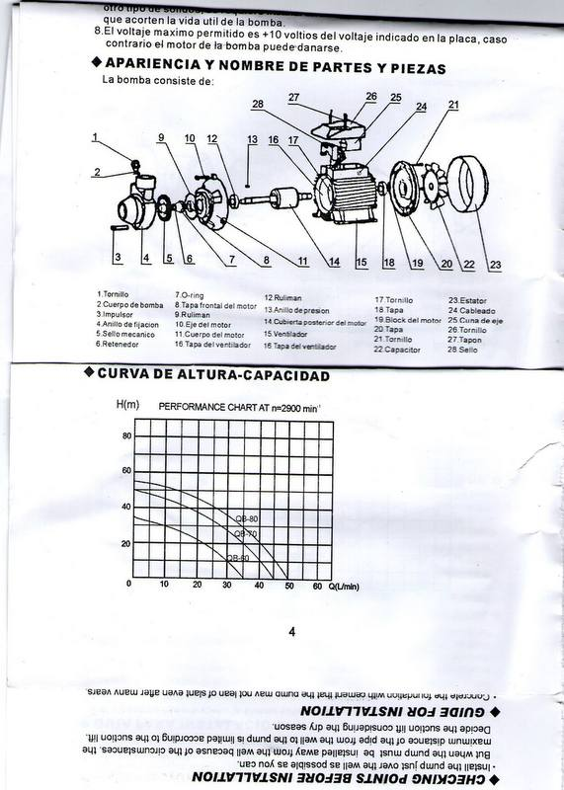
ANEXO E :CODIGO SENSOR DE FLUJO DE AGUA Y SERVO MOTOR
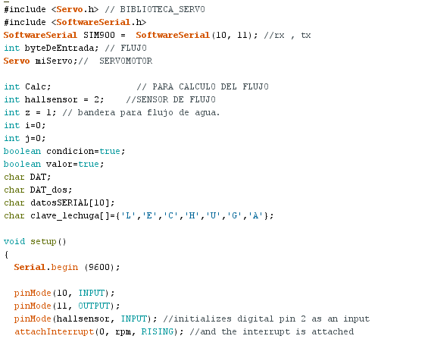
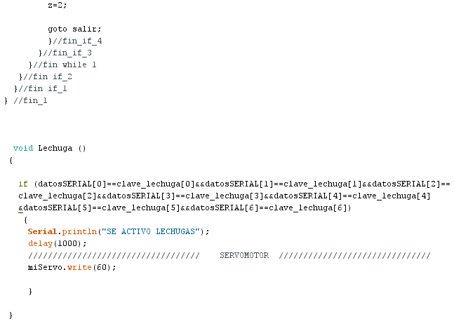

ANEXO F: PROGRAMCION SHIELD-VENTILADOR-CALEFACTOR-DS18b20
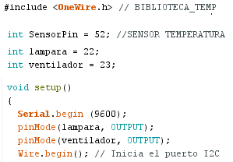

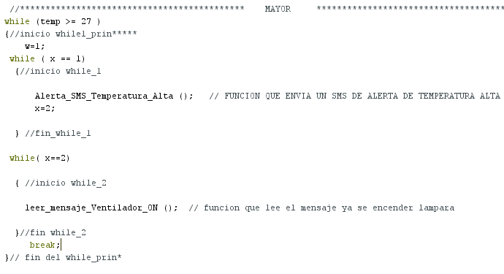

ANEXO G:Programación shield con sensor de nivel
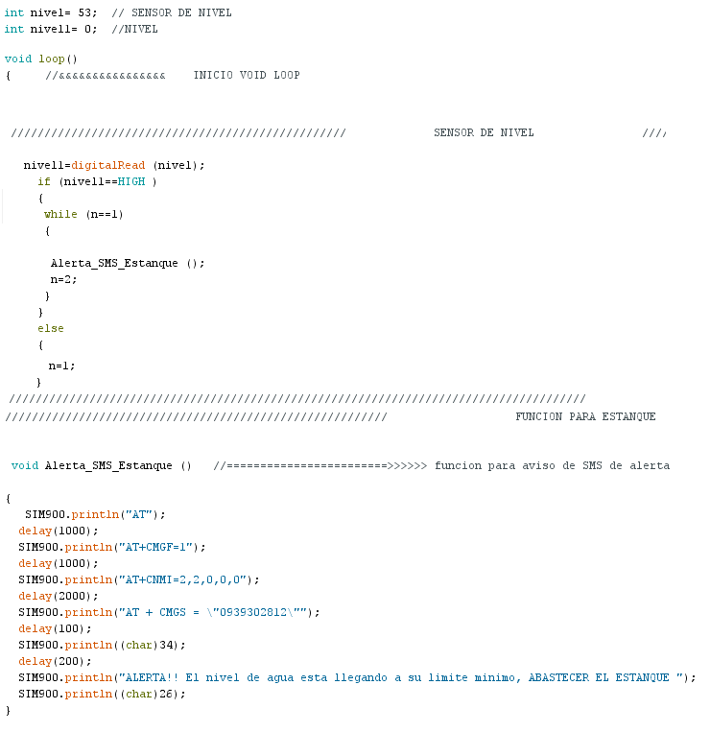

ANEXO H: CONFIGURACIÓN DE PH Y EC EN ARDUINO
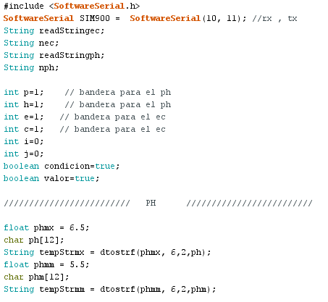

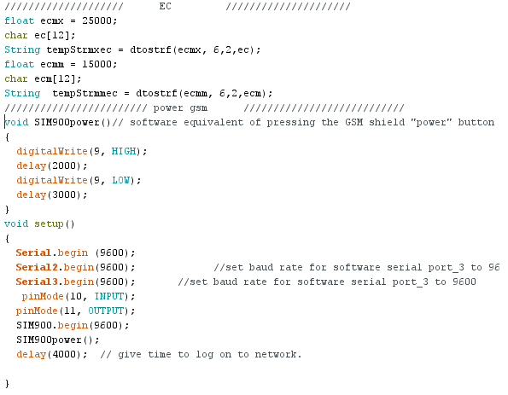

ANEXO I: SHIELD-RELOJ-BOMBA
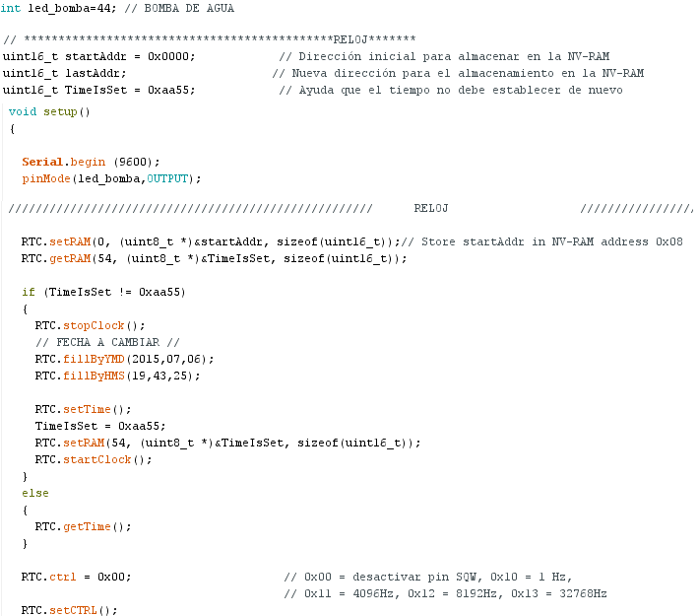
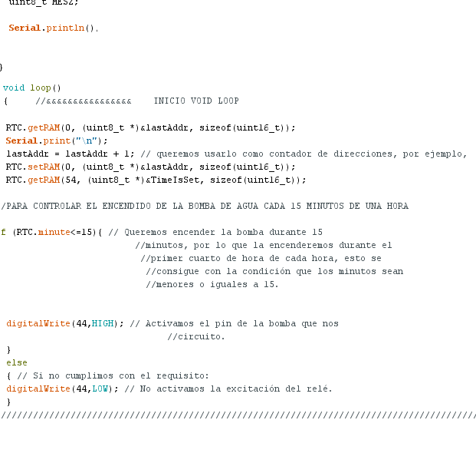
ANEXO J: Etapas de desarrollo de la lechuga con el sistema de comunicación

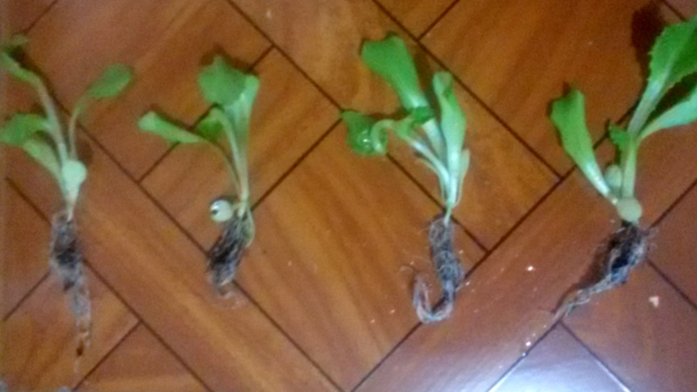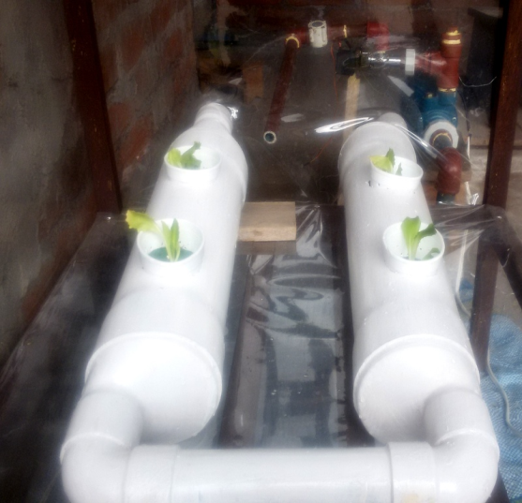
Fase de Plántula Fase de Roseta
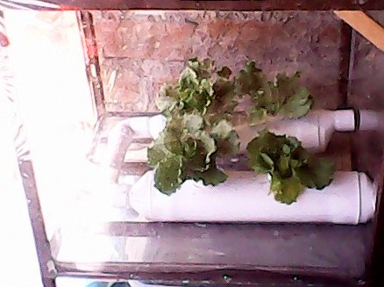
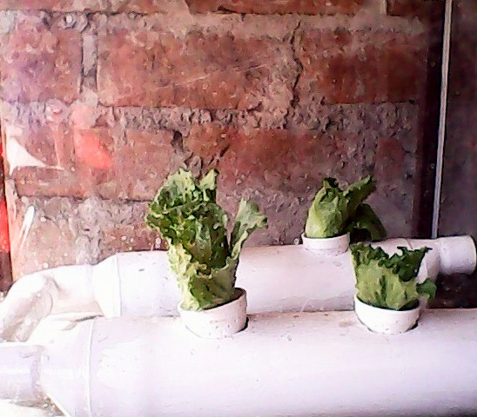
Fase de Formación de Cabeza Fase de Formación de la cabeza Tamaño 50%

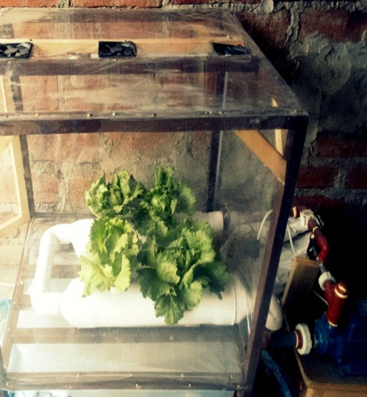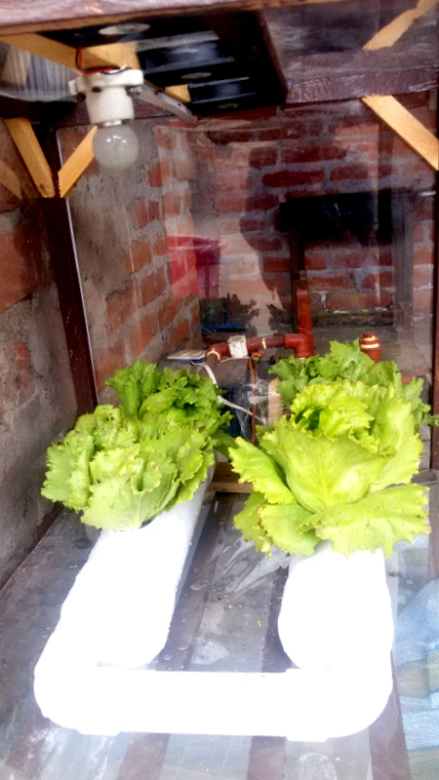
Fase de Fase de Formación Fase de Cosecha de la cabeza Tamaño 75%

